AgentFlow员工与审批者使用手册
作者 RichardFyoung 日期 2026-10-08
目录
查阅说明
1 使用前准备与导航
2 普通申请创建、保存与提交
3 撤回、退回重提与作废
4 财务申请共同提交流程
5 五类财务申请
6 票夹、批准额度与借款余额
7 审批队列与任务办理身份
8 批准、退回、驳回与协作审批
9 财务审批节点的额外核对
10 进度、历史与协作记录
11 Agent 助理与数据确认
12 财务与其他角色后续交接
13 常见问题、检查单与按钮索引

查阅说明
本手册面向使用 AgentFlow 的员工与审批者，涵盖普通表单审批、事前申请、费用报销、员工借款、采购付款和预算调整，说明创建、保存、提交、审批、进度查询及异常处理。管理员、财务和出纳只说明交接职责与结果，不展开这些角色的办理教程。
当前要做的事 | 从哪里查阅
首次登录或确认身份、任职 | 第 1 章
新建、保存或提交普通申请 | 第 2 章；退回、撤回、重提和作废见第 3 章
创建财务申请 | 先读第 4 章共同流程，再读第 5 章对应业务；票据、额度和借款资源见第 6 章
找到并办理审批任务 | 第 7、8 章；财务审批节点额外要求见第 9 章
查进度、历史、评论、消息或签署 | 第 10 章；财务后续结果见第 12 章
使用 Agent 助理或查失败原因 | 第 11 章；问题、检查单和按钮索引见第 13 章

每项操作先看前提与入口，再按步骤执行，最后核对状态、轮次、提示或记录。截图中的账号、法人、金额和单号均为演示示例；请用本人的实际业务资料填写，并确认自己的角色、任职和单据状态符合该项操作条件。

1 使用前准备与导航

1.1 登录并确认工作空间
企业实例在登录页点“使用企业账号登录 ↗”，按企业身份服务完成认证。租户空间和权限由管理员分配。演示实例则填写“租户空间、用户名、密码”，点“进入工作台 ↗”；截图中的 demo 租户及演示账号只用于示例。
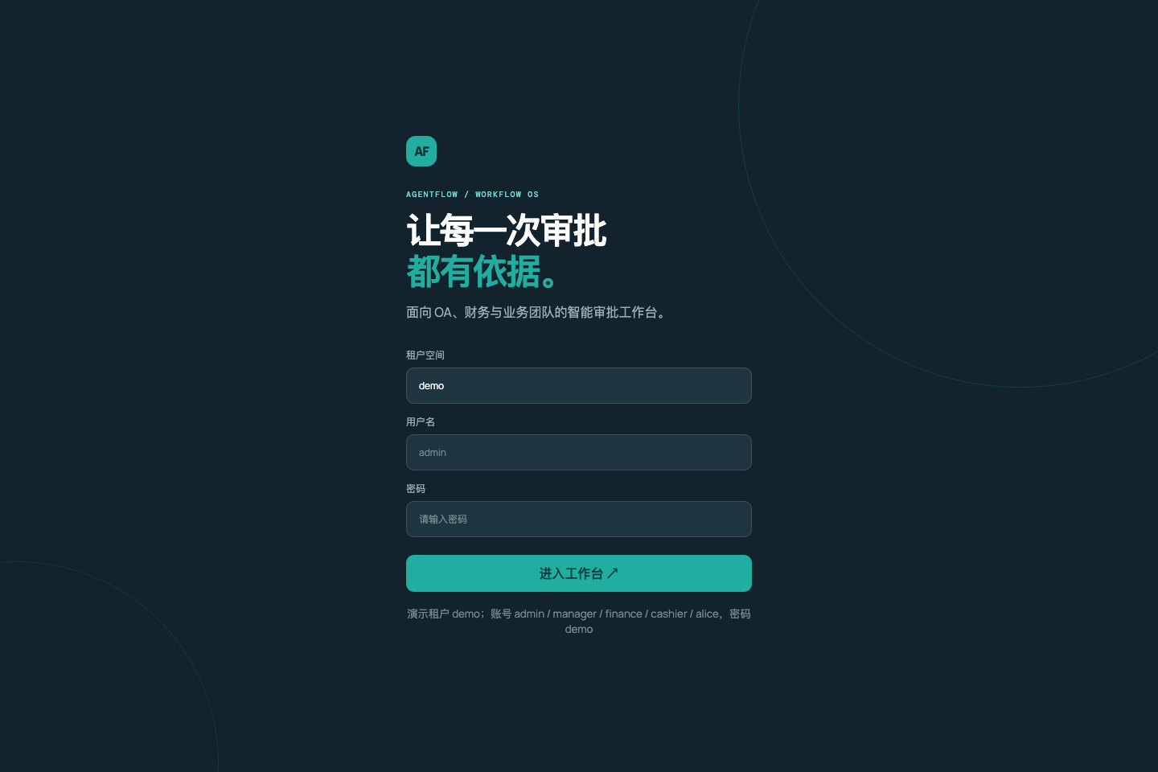
图 1 登录页：按当前实例显示的认证方式进入工作台。
进入后核对侧栏租户空间、当前账号及要处理的业务。“尚未配置登录服务”由管理员配置；“无法读取登录配置”时检查连接并点“重新检查”。企业登录未完成或未分配平台权限，应将登录提示交管理员核对账号授权。

1.2 找到自己的工作入口
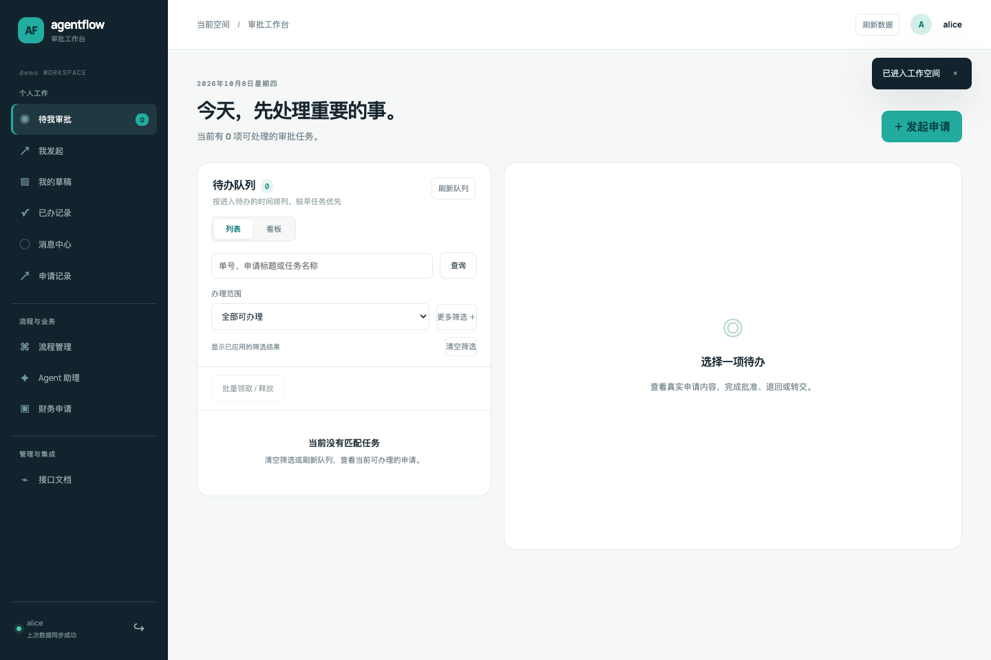
图 2 员工工作台：个人记录与财务申请分别从侧栏进入。
菜单 | 用途
待我审批 | 查看当前可办理任务，检查申请并作出决定
我发起 | 跟进本人申请，继续处理退回或撤回的单据
我的草稿 | 继续填写尚未提交的申请
已办记录 | 回看本人办理动作、意见和申请当前状态
申请记录 | 按条件检索本人发起或有权参与的申请
消息中心 | 读审批进展、任务交接和被提及提醒
财务申请 | 创建和查询五类财务单据及相关个人资源
Agent 助理 | 从当前可办理待办进入摘要辅助

窄屏先点“菜单”展开导航。列表只显示已加载内容，底部有“加载更多”时继续读取；查询无结果先检查筛选，再刷新。流程管理可供查看；流程发布、人员目录、代理授权和工作日历由相应管理角色维护。能读历史不等于能处理当前任务。

1.3 任职、会话恢复与退出
流程需要主管或部门负责人等动态审批人时，提交前选择“本次发起任职”；有多个任职，应选择这次业务所属任职。没有有效任职时请管理员核对本人法人、部门、岗位及有效期。该选择固定到本轮，重提可以重新选择。
出现“需要恢复企业会话”时，保留当前页面，点“重新登录”，在新窗口恢复原账号，再点“恢复当前会话”。租户和账号必须与原页面一致；恢复后仍须确认原操作结果。
退出前保存申请和正在核对的输入。企业实例提供退出范围时，“仅退出平台”保留企业登录；“同时退出企业账号”还会退出身份服务，可能影响其他企业应用。未保存内容随退出丢失。请求还在发送时等待结束，结果未确认时按第 13.2 节处理。

2 普通申请创建、保存与提交

2.1 选择流程并填写表单
前提：当前工作空间已有允许新发起的已发布流程。报销、事前申请、借款、采购付款及预算调整通过“财务申请”专用入口创建。
1. 从工作台或个人申请列表点“＋ 发起申请”，打开“发起表单审批”。
2. 在“申请流程”选择流程，核对名称、版本及表单用途。没有可选版本时，请流程管理员发布或核对原版本是否停用。
3. 填“申请标题、业务单号”和表单字段。新建标题最多 200 字符；业务单号同租户不能重复，创建后不能改为另一个单号。
4. 根据字段旁的星号、说明和范围填写。暂缺材料可保存草稿，正式提交前补齐。
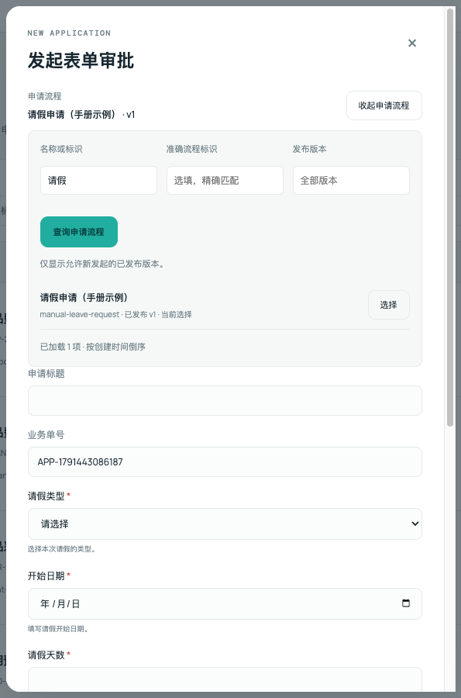
图 3 选择申请流程：核对版本后按该版本的表单填写。
数字采用十进制，不含空格或指数；日期按 YYYY-MM-DD 填写；单选使用当前版本选项。数值上下限和文字长度以字段提示为准。重复明细支持添加、删除和上下移动，注意表单行数上限；所有明细合计最多 2,000 个单元格。附件上传时先等完成，再调整明细行。

2.2 保存草稿与继续填写
1. 在创建页点“保存草稿”。必填字段可以暂缺，已填值仍需符合类型、选项、长度和范围要求。
2. 保存成功后进入“我的草稿”，核对标题与业务单号。
3. 点“继续填写”打开“申请详情与轮次”，补充内容，再点“保存修改”。
4. 检查“当前内容已保存”或保存成功提示；普通申请需要主动保存。
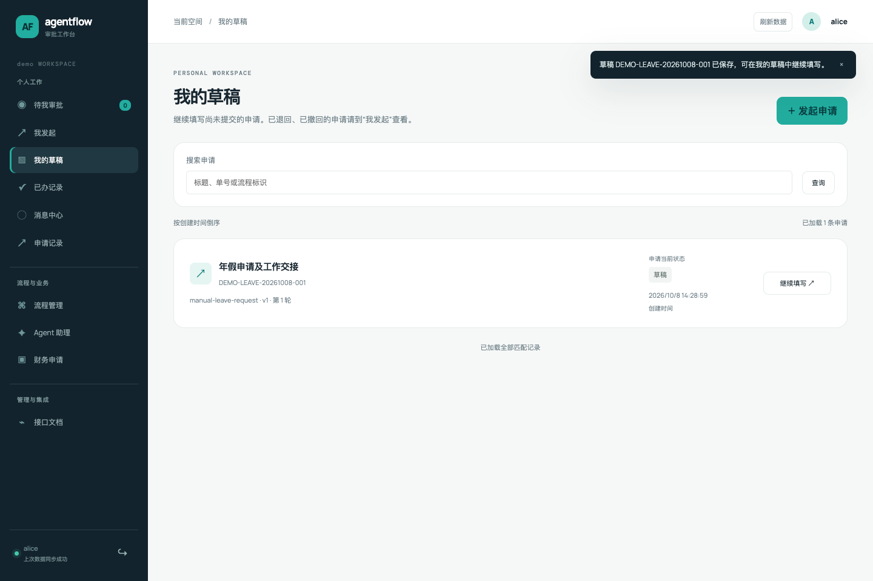
图 4 我的草稿：保存后的申请可继续填写。
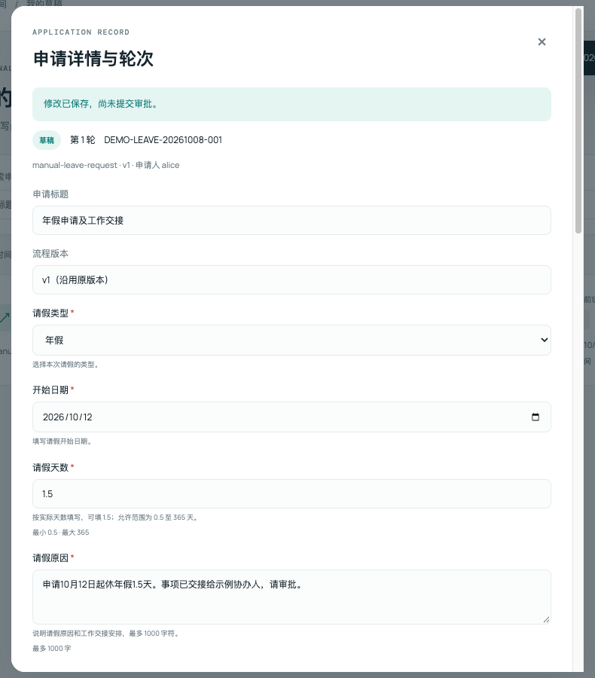
图 5 草稿详情：核对保存后的内容与草稿状态；保存、提交按钮需向下滚动查看。
草稿页可能已经显示“第1轮”，此标签不代表已经提交。只保存草稿时不会产生审批待办，应以草稿状态、提交成功提示和实际提交记录核对。
详情编辑标题最多 256 字符；业务单号、流程标识和绑定版本保持原样。“保存修改”尚未产生待办或提交轮次。已退回、已撤回的申请在“我发起”查询，不在“我的草稿”补正。

2.3 上传、恢复与下载附件
前提：流程表单配置了附件字段，申请已保存，当前本人可编辑，附件存储可用。
1. 打开原草稿，到附件字段点“添加附件”，选择本地原文件。
2. 等待“上传完成，请保存申请内容”，核对文件名和“完整性已校验”。
3. 点“保存修改”，保存本次附件引用；正式提交前所有引用文件必须上传完整。
4. 查看材料时点“下载”。历史轮次的附件从对应轮次打开。
每字段最多 10 份。单份容量、本申请累计容量及上传次数以页面显示为准，历史和未完成上传也计入累计。当前“完整性已校验”表示文件传输完整，系统未接入内容扫描。
失败或断网时保留原文件，用“重试本次上传”或“选择原文件恢复”；原大小与内容须匹配。换文件应“移除引用”后添加新文件，不覆盖原登记。移除后须保存，历史轮次文件仍保留。隐藏或脱敏字段没有原件下载权限；存储未就绪时把提示交管理员核对持久目录。

2.4 正式提交与结果核对
1. 核对标题、单号、必填字段、明细及附件。
2. 按页面要求选“本次发起任职”。要求正在读取或读取失败时先重试；不需要任职的静态流程可不选。
3. 新建页点“创建并提交”；已保存草稿在详情点“提交申请”。
4. 等成功提示，到“我发起”核对状态和提交轮次。
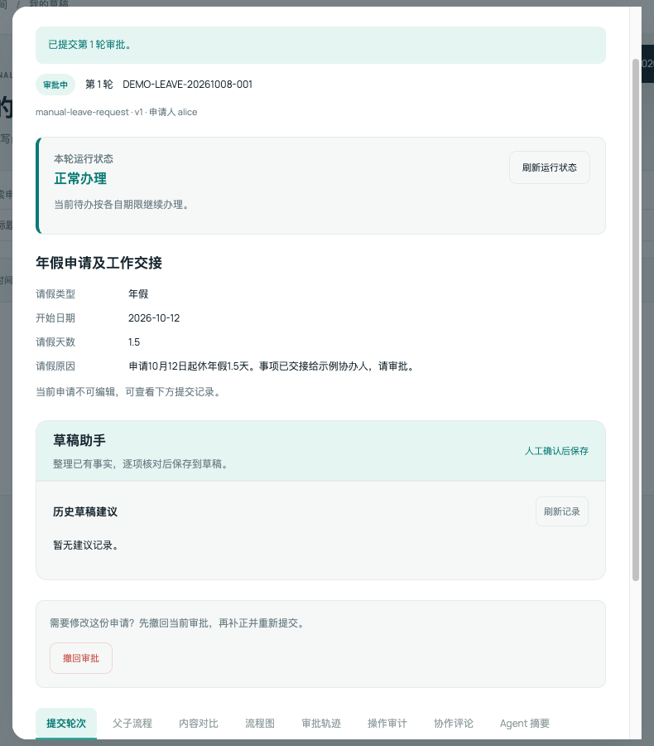
图 6 提交后详情：核对真实状态、轮次和后续处理信息。
创建已成功而提交失败时，原草稿保留。创建弹窗的“重试提交草稿”只提交这张原草稿；需要改内容，关闭弹窗后从申请记录打开。不再新建同一业务。停用原流程版本会阻止首次提交及重提；由流程管理员核对原版本可发起状态。

3 撤回、退回重提与作废

3.1 看清状态后选择下一步
状态 | 含义与下一步
草稿 | 本人继续填、保存并提交，或作废
审批中 | 查询进度；本人在允许时撤回后修改
已退回 | 阅读原因，补正并重新提交审批
已撤回 | 本人修改重提，或作废
已驳回／已拒绝 | 原申请进入终态，不能按退回方式重提
已批准 | 查看审批结果；财务业务另查后续实际处理
已作废 | 保留记录，不能恢复编辑或重提
已撤销 | 仅按支持财务撤销的业务核对后续交接；员工不能当作普通申请撤回办理

主工作台可能显示“已拒绝”，详情和个人列表显示“已驳回”，二者指同一驳回终态。普通申请显示“已批准”，财务视图可能显示“审批通过”；核对所在页面的实际状态名称。财务单据的可撤回、可作废条件见对应业务章节，不能照搬普通申请按钮。

3.2 退回后补正并重提
1. 到“我发起”找到已退回申请，打开详情，阅读“退回原因”和处理人、时间。
2. 根据原因修改允许字段、附件，点“保存修改”。
3. 核对当前内容，按要求重新选本次任职，点“重新提交审批”。
4. 核对新的轮次与状态，到“提交轮次”看旧意见是否保留。
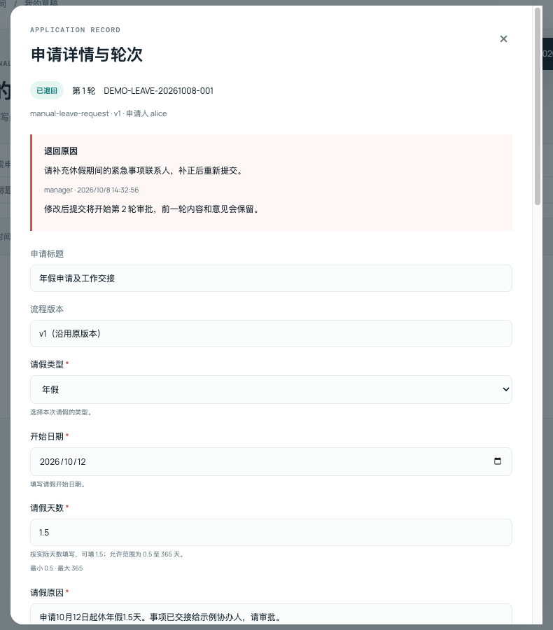
图 7 退回申请：先看原因，再补正原单。
示例中的同一张普通申请按“第一轮提交→审批者退回→申请人补正→第二轮重提→审批者继续办理”运行。重提开新轮，沿用原业务单号和流程版本，旧内容和意见不覆盖；第 10 章说明如何比较两轮。

3.3 撤回当前审批
前提：普通申请属于本人、状态审批中、运行状态允许撤回。
打开原申请，点“撤回审批”，可填写最多 2,000 字符说明，再“确认撤回审批”。成功后状态为已撤回，当前待办停止，原意见保留。随后修改并重提下一轮，或作废。审批已暂停时请管理员恢复后办理或撤回；运行状态无法确认时先核查原记录。

3.4 作废不再需要的申请
前提：普通申请属于本人，处于草稿、已退回或已撤回。未保存修改须先保存，或重新加载已保存内容。
点“作废申请”，填写选填说明，核对后“确认作废申请”。成功后已作废，不能恢复编辑或重提，原内容和历史留存。审批中的申请应先按允许条件撤回；已驳回或已批准不能使用草稿作废方式改结论。

4 财务申请共同提交流程

4.1 找到对应业务入口
员工在左侧导航进入“财务申请”。按需要选择“我的事前申请”“我的报销”“我的借款申请”“我的采购付款”或“我的预算调整”；“个人票夹”“事前批准额度”“已放款借款”用于准备材料和查询本人财务资源。
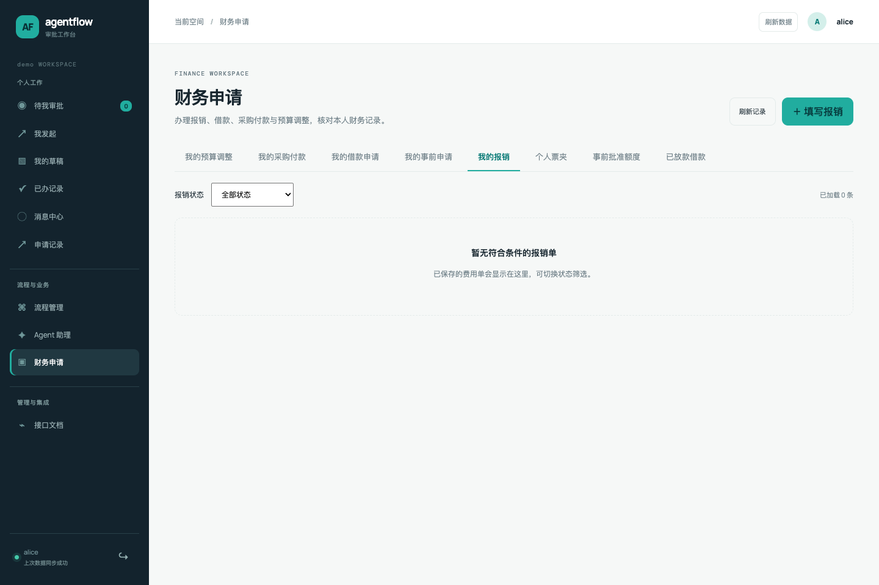
图 8：员工进入“财务申请”后，先选择业务视图，再使用该视图的填写按钮。
页面顶部“＋ 填写报销”用于报销。创建事前、借款、采购或预算申请，请使用对应视图中的专用按钮。表单和预检要求见第 5 章；票夹和资金资源见第 6 章。

4.2 保存、预检、正式提交
五类财务申请都按以下顺序办理：
1. 选择流程并填写。填写业务单编号，选择适用于当前业务的流程，核对标题、法人及明细。新建时选择允许发起的发布版本；编辑已有单据沿用原流程版本。
2. 保存草稿。点击当前业务的保存按钮。保存只保留填报内容，尚未进入审批。有“未保存的内容”提示时，先保存再继续。
3. 选择本次任职。确认任职属于申请法人；系统按本次任职固定该轮发起上下文。报销还需选择“会计日期”，用于预算归属。
4. 开始预检。点击当前业务的“开始……预检”。执行中使用“刷新预检结果”，查看“等待检查”“正在检查”或完成后的结果。
5. 核对结果。阅读逐项提示、金额、账户或台账依据、任职及有效期。检查未通过时先补正；“检查完成”后也应核对当前结果是否仍可用。
6. 明确提交。点击“核对并提交审批”，阅读确认框，再点击“确认正式提交”。完成后查看单据状态、提交轮次及待办/流程记录。
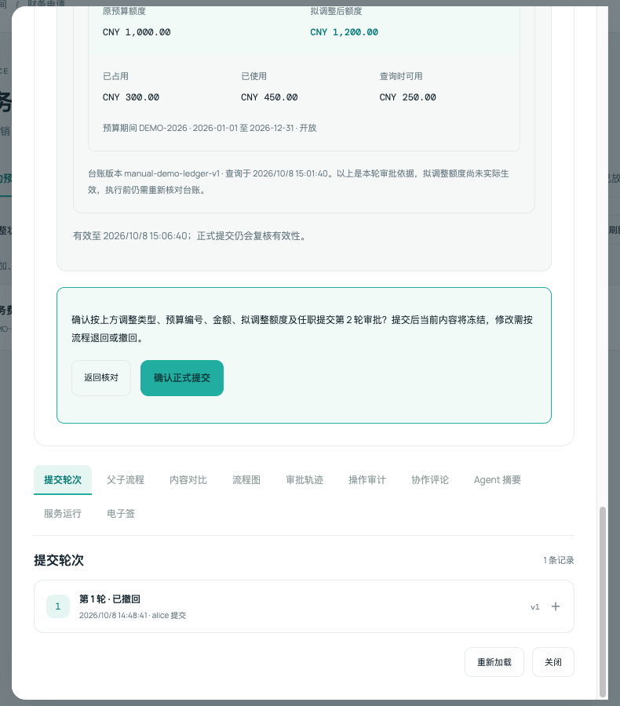
图 9 预算调整第二轮提交确认：可“返回核对”或“确认正式提交”；下方第 1 轮已撤回记录属于历史，不能据此判断第二轮已提交。
正式提交会固定本轮内容。财务申请被退回或符合撤回条件后，从“我发起”或对应财务视图打开原单详情，根据第5章该业务说明进入原单的填写并提交入口。修改并保存对应财务草稿后，重新选择任职及必要的会计日期，重新预检，再依次点“核对并提交审批”“确认正式提交”。重提开启新一轮并保留历史，不能直接套用普通表单的“保存修改”“重新提交审批”按钮。

4.3 提交前容易遗漏的条件
财务目录应包含本人可用法人及相应主数据。目录读取失败时使用“重试财务目录”；过期或配置变化时“刷新财务目录”，再核对原选择。法人、账户、类别或成本对象不可用，应交财务或主数据管理员处理；流程不支持当前业务或审批职责缺失，应交流程管理员核对。
新建财务业务单编号必填，最多 128 字；财务标题最多 256 字。金额填写普通十进制，最多两位小数。事前及报销的原币字段使用三位大写币种代码；借款、采购付款和预算调整使用所选法人的本位币。各章截图中的金额、账号尾号、编号和公司名称均为演示样例，实际填写以本人业务资料和当前目录为准。
修改内容、切换任职、修改报销会计日期，或事实/目录/查验依据到期后，应重新保存和预检。旧的成功检查不能继续授权新内容。法人当地日期变化也可能使汇率或借款日期检查失效。
关闭表单前有未保存提醒，可“继续填写”或“放弃本地修改并返回”。已经保存的草稿仍保留；页面暂存输入不等同服务器草稿。遇到版本冲突，读取最新单据后重新核对；遇到“结果尚未确认”，先恢复原操作，具体方法见第 13 章。

5 五类财务申请

5.1 事前申请：先批准计划，再引用额度报销
使用场景：提前申请费用计划。全部审批通过后形成批准额度，实际费用另填报销单。
入口：“财务申请 → 我的事前申请 → ＋ 填写事前申请”。
1. 填写“计划单编号”，选择“计划流程”，填写“事前申请标题”，选择“计划法人”“计划类型”。类型包括差旅、日常费用、业务招待、培训和其他费用。
2. 点击“＋ 添加计划行”，选择“费用类别”“计划城市”，填写“计划日期”、需要时填写“结束日期（选填）”，填写“原币币种”“计划金额”“计划依据”。
3. 填写本行“成本分摊”：选择本法人“成本中心”，按需选择“项目”，填写“分摊金额”。需要拆分时“＋ 添加分摊”，合计应等于本行计划金额。
4. 点击“保存计划草稿”。选择本次任职，点击“开始计划预检”；核对本轮计划总额、各行金额及换算依据，按第 4.2 节正式提交。
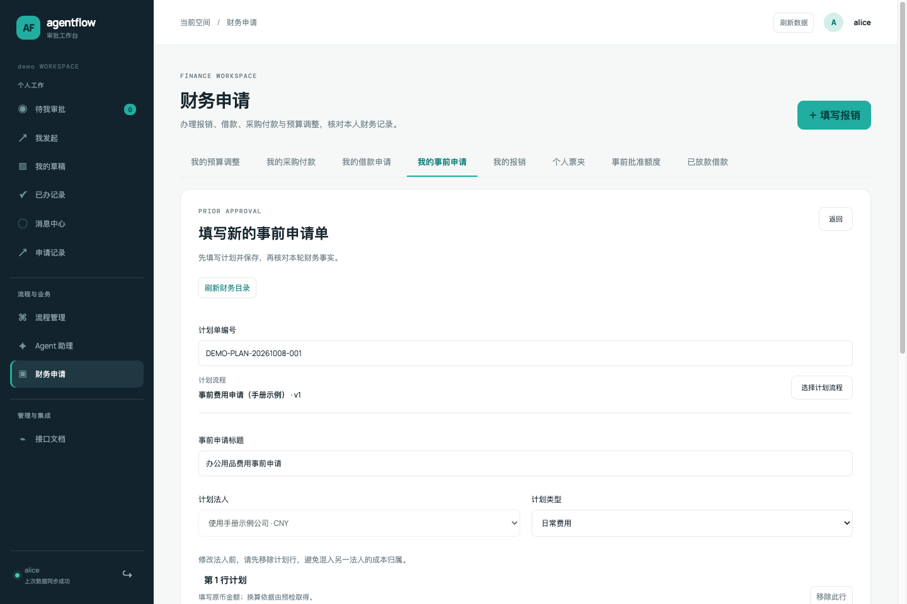
图 10：选择计划法人后添加计划行，填写日期、金额、依据及成本分摊。
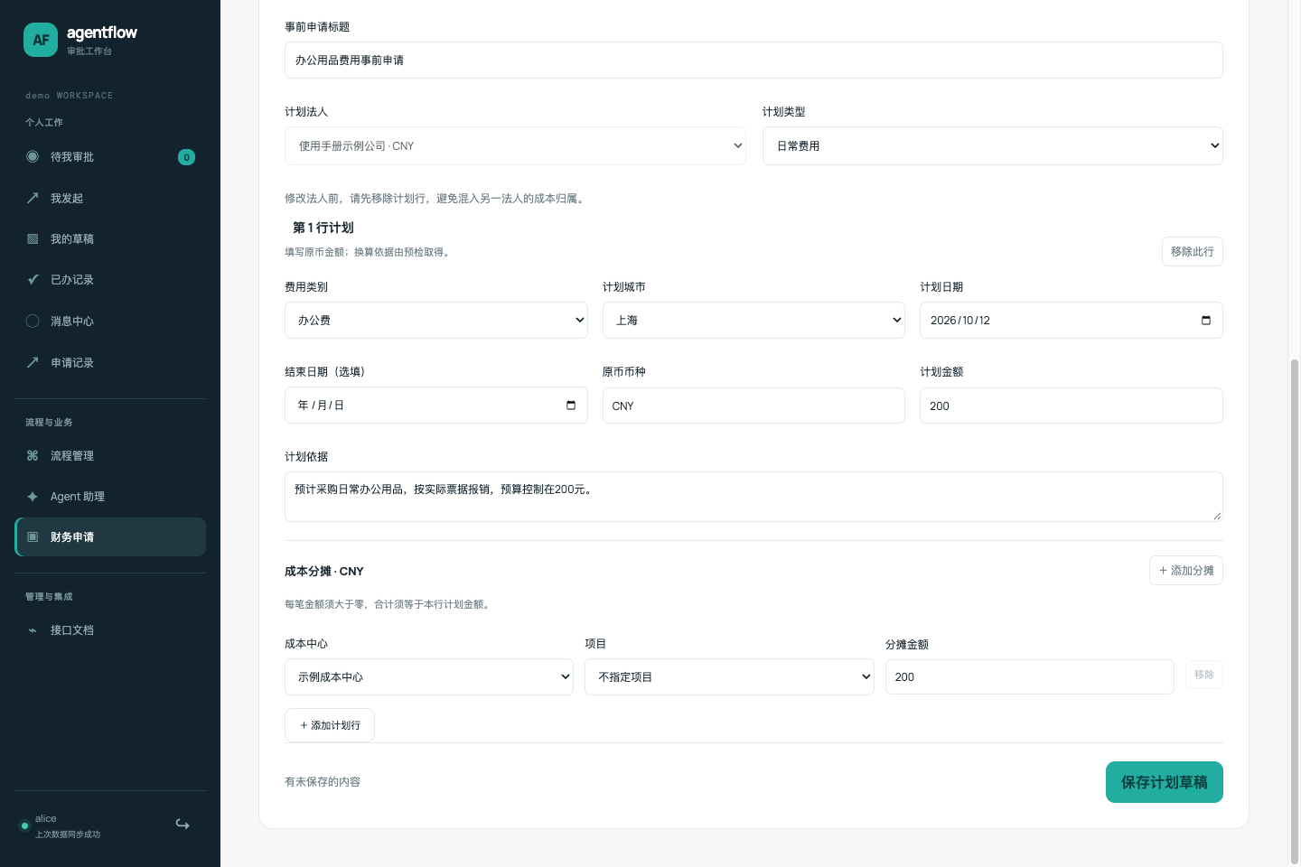
图 11 计划明细与分摊：分摊合计须等于本行计划金额。
填写限制：标题最多 256 字；每行计划依据最多 2000 字；每份计划最多 200 行，每行 1 至 50 笔分摊。金额和每笔分摊须大于零；同一成本中心及项目应合并；结束日不得早于计划日。已有计划行时不能直接换法人，应先移除计划行。可以先保存没有明细的草稿，预检前应至少补充一行并保存。
结果与继续办理：在“我的事前申请”按“计划状态”筛选，使用“刷新计划记录”“查看”“加载更多计划”。可编辑详情点击“填写并提交计划”。本人当前审批中可“撤回计划审批”，填写操作说明并“确认撤回计划”；草稿、已退回、已撤回可“作废事前申请”，作废后不能恢复编辑或提交。历史轮次只读。
批准后到“事前批准额度”核对实际余额并在报销引用，详见第 6.3 节。计划总额不等于当前可用余额。类别、汇率、城市或成本归属变化时，按提示刷新目录或补正并重新预检。

5.2 费用报销：填实际费用、票据与成本归属
使用场景：申请报销实际发生的费用，并按需要引用批准额度或冲销已放款借款。
入口：“财务申请 → 我的报销”，点击“＋ 填写报销”。
1. 填写“费用单编号”，选择“费用流程”，填写“报销标题”，选择“费用法人”“费用类型”。
2. 点击“＋ 添加费用行”，选择“费用类别”“发生城市”，填写发生日期、需要时的结束日期、数量、计量单位、原币币种、含税金额、可抵扣税额和费用说明。
3. 填写本行成本中心、选填项目和分摊金额。页面显示“分摊已配平”或差额，按提示调整。
4. 需要制度或事前额度例外时，填写“制度或事前额度超额说明（适用时填写）”。
5. 点击“选择发票、事前额度或借款”，按下文关联材料和资金。
6. 点击“保存费用草稿”。选择本次任职与“会计日期”，“开始费用预检”，按第 4.2 节核对并正式提交。
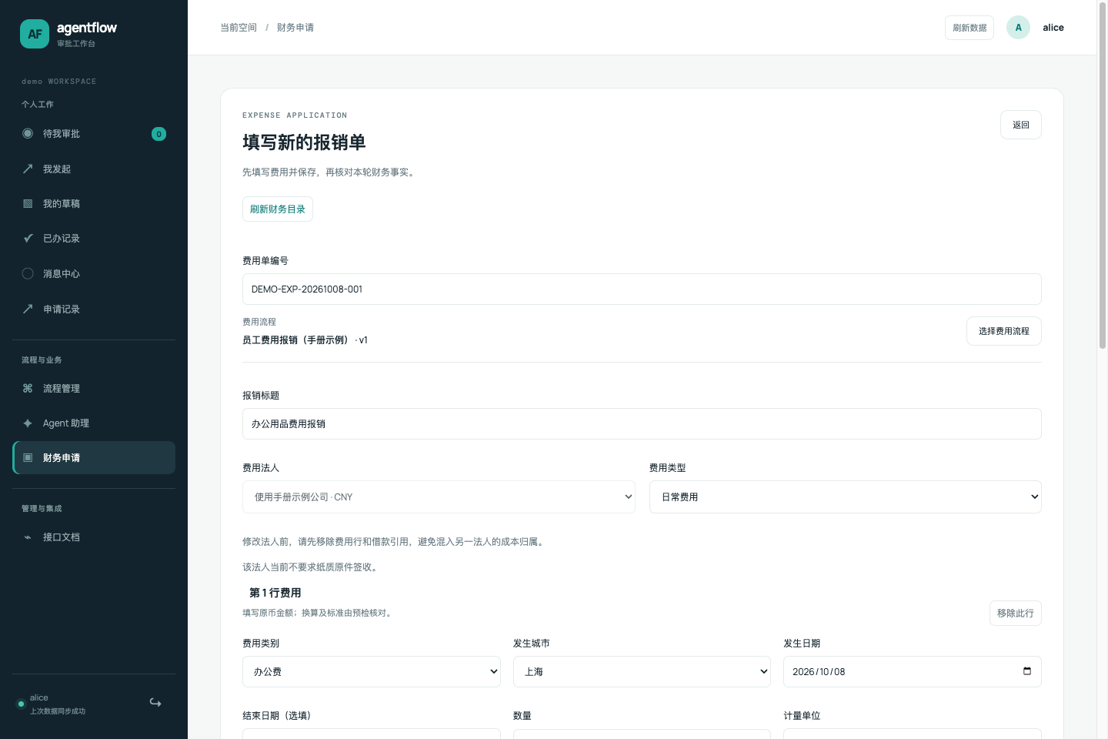
图 12：填写单号、标题、法人和费用类型，再向下填写各行金额、税额、成本分摊及资源引用。
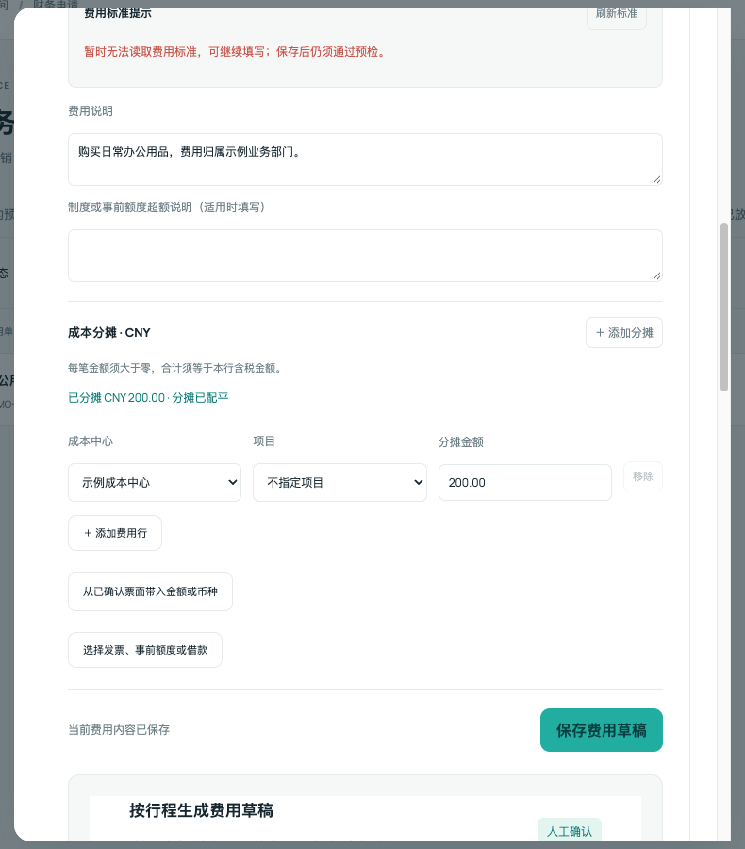
图 13 费用明细与成本分摊：本例分摊200元且已配平，选择引用资料后保存费用草稿。含税额和可抵扣税额按上文步骤核对。
金额与分摊：标题最多 256 字，每行费用说明和例外说明最多 2000 字；最多 200 行费用，每行最多 50 笔分摊。数量大于零、不超过 100 万、最多三位小数；含税金额大于零，税额不超过含税额。每笔分摊大于零，合计等于该行含税额，同成本中心与项目应合并。费用发生日期和可抵扣税额应依据实际业务填写，不能直接照搬开票日期和票面税额。可以先保存无费用行的草稿，预检前应至少补一行并保存。
标准和补贴：选齐法人、类别、城市、日期、币种和单位后，“费用标准提示”查询适用规则，可“刷新标准”及查看版本与来源。定额补贴须填完整行程起止日期，天数、金额和零税额由系统计算；补贴行不能关联发票。改行程或制度变化后重算，同类别行程不能重叠，跨制度有效期按期间拆分。标准提示仍需保存后预检。
关联资源：
- 发票：切到“本人已验发票”，先选“归属费用行”，再“引用发票”。原件需上传完成、当前查验通过且有效、同法人，未被别单占用或核销。同一票只归属一行，每行最多 50 份。
- 事前额度：切到“事前批准额度”，选择归属费用行及类别一致的批准行，“引用额度”。关闭的额度不能新增引用；原引用能否保留由预检确认。
- 借款：切到“已放款借款”，选择同法人、同本位币、当前可用借款，在“本次借款抵扣”填写每笔金额。最多 50 笔，未到账借款申请不能抵扣。
选择尚不预留资源，正式提交再核对。无可选项时检查法人、查验/批准/放款状态、占用和是否还有下一页。切换法人前先移除费用行及借款引用。
预检后处理：结果列出问题行、核对码和可用的“去处理”入口。补正后重新保存、预检。制度明确禁止的费用按提示处理或移除；超标需要说明。核对“核定含税额”“借款抵扣”“应付余额”、收款账户、汇率日期和有效期，也可展开项目负责人、事前累计及各行制度依据。预算例外批准仍需等待实际预算确认。
辅助填写：可从本人已确认票面逐项带入金额或币种，但仍需正式验票和引用；币种带入不执行换汇。行程建议只追加人工确认的费用行，金额和分摊金额由员工补填。采纳预检解释只保存意见，仍要自己补正、保存和重检。冲销建议会替换草稿中的借款选择，也要保存重检。发送原文、模型目的地、选择范围及逐项确认步骤见第 11 章。
查看与修改：“我的报销”支持状态筛选、刷新记录和查看。详情核对“原申报合计 → 当前核定合计 − 借款冲销 = 应付余额”，并查看逐行依据和核减记录。可编辑时“填写并提交报销”。
本人撤回需当前能力允许，点击“撤回审批”、填写说明并确认。本轮曾进入财务审核后不能撤回，即使已流转后续节点。退回或撤回后补正重提；草稿、已退回、已撤回可按页面能力“作废费用单”，不可恢复。撤回保留预留供补正，作废安排释放；配置预算保留期时，以详情天数和到期时刻为准，修改草稿不延长期限。票据、事前额度、借款和预算分别处理。批准后的财务进度见第 12 章。

5.3 员工借款：核对用途、归还日与本人账户
入口：“财务申请 → 我的借款申请 → ＋ 填写借款申请”。
1. 填“借款单编号”，选择“借款流程”，填写“借款申请标题”“借款法人”“借款金额”“归还日期”“借款用途”。
2. 点击“保存借款草稿”，选择本次任职，“开始借款预检”。
3. 核对金额、用途、归还日和系统读取的脱敏本人收款账户，按第 4.2 节正式提交。
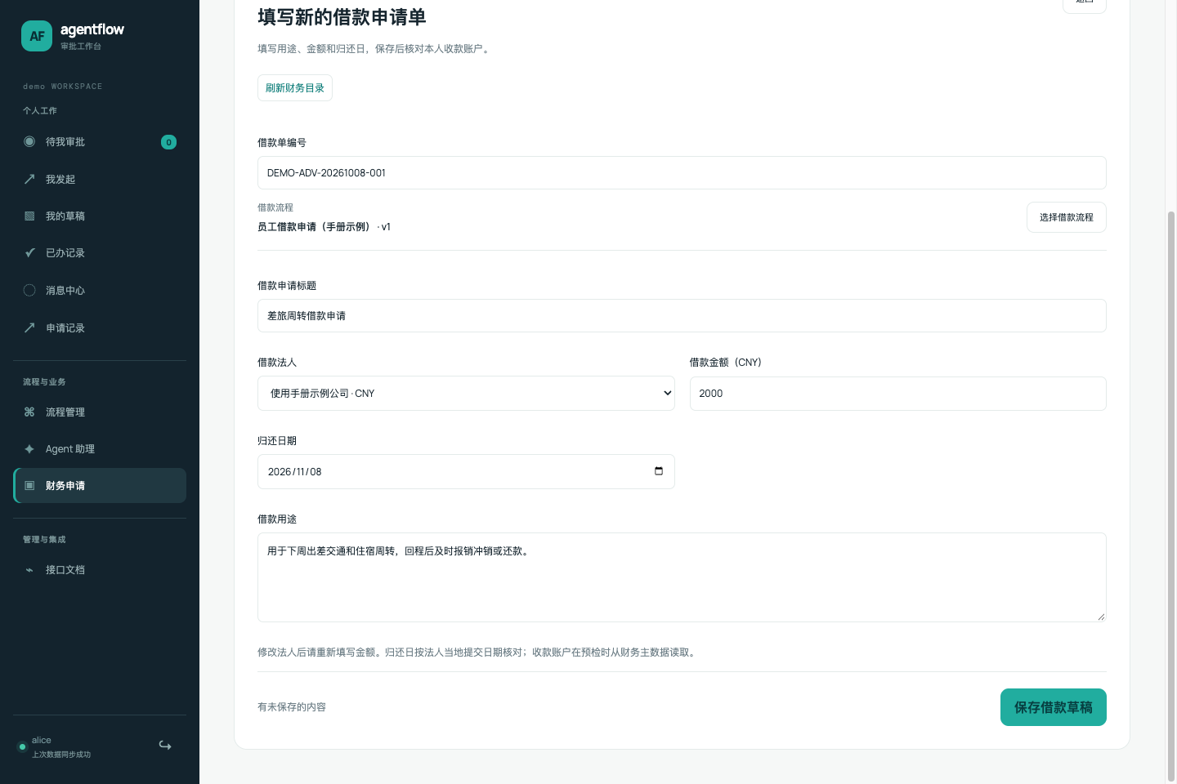
图 14：借款示例填写 2000 元，并说明用途和归还日期；示例金额不是通用限额。
标题最多 256 字、用途最多 2000 字，金额须为法人本位币正数。切换法人后重填金额。归还日不得早于法人当地提交日，预检跨日需重新检查。账户来自财务主数据，不在此填写完整账号；批准前账户变更需维护并补正重提，批准后交财务复核及重新授权。
逾期控制以预检页面说明为准。明确启用阻断时，同法人下未处理的逾期借款会阻止新提交；允许或未配置不能理解为已实施阻断。账户失效、日期已过去、任职法人不符，按提示补正或由财务维护后重检。
列表可筛选“借款状态”，刷新、查看或加载更多。可编辑时“填写并提交借款”。本人审批中可“撤回借款审批”，说明后“确认撤回借款”；草稿、已退回、已撤回可“作废借款申请”。撤回重提开新轮，作废不能恢复。审批通过后仍要等待实际付款成功，才形成可冲销余额；查询见第 6.4 节。

5.4 采购付款：引用已匹配并挂账的原应付
使用场景：对已经验收、开票并挂账的供应商原应付申请付款。合同、订单、验收和挂账应先在原业务系统完成。
入口：“财务申请 → 我的采购付款 → ＋ 填写采购付款申请”。
1. 填“采购付款单编号”，选择“采购付款流程”，填标题、采购付款法人、本次付款额、供应商编号、原应付编号和付款用途。
2. 点击“保存采购付款草稿”，选择本次同法人任职，“开始采购付款预检”。
3. 核对供应商、脱敏收款账户、到期日、原应付含税额/已结金额/未结余额，以及合同、订单、三单匹配、挂账和预算依据。
4. 对照订单、验收、发票逐行数量与金额，确认本次付款不超过未结余额，再正式提交。
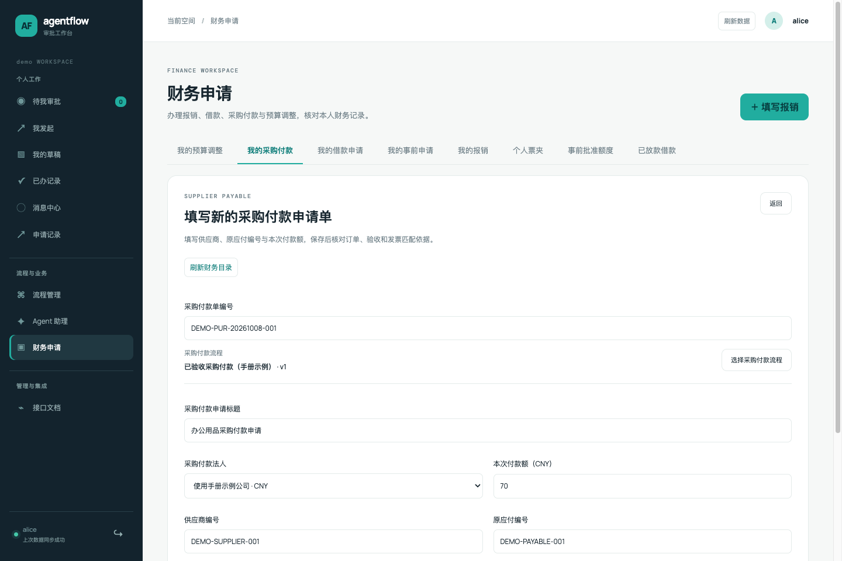
图 15 采购付款申请：核对所选法人、供应商、原应付编号和本次付款金额。原应付总额、已结与未结余额在预检结果中核对。
标题最多 256 字、用途最多 2000 字，供应商号和应付号各最多 128 字，不含控制字符；金额为法人本位币正数。换法人后重填供应商、原应付及金额。正式提交后同一原应付只保留一份有效付款申请；关联发票不能被报销占用或归属其他采购应付。
重复申请、原应付/供应商/账户不可用、匹配依据缺失或金额超余额，先核对原资料；需要在原系统补正的交财务处理，再重新预检。查询原应付只是读取依据，尚未预留或授权付款。
列表可筛选“采购付款状态”，刷新、查看和加载更多。可编辑时“填写并提交采购付款”；本人审批中“撤回采购付款审批”，说明后确认，原应付占用保留供重提。草稿、已退回、已撤回可“作废采购付款申请”，不可恢复，并释放本申请应付占用。批准后仍需独立财务授权、实际付款与结算，见第 12 章。

5.5 预算调整：追加、调减或同期间调拨
入口：“财务申请 → 我的预算调整 → ＋ 填写预算调整申请”。
1. 填“预算调整单编号”，选择“预算调整流程”，填写标题、法人、调整金额、类型、日期和原因。
2. 选“预算追加”时填“追加预算编号”；选“预算调减”时填“调出预算编号”；选“预算调拨”时分别填不同的调出和调入编号。
3. 点击“保存预算调整草稿”，选择本次同法人任职，“开始预算调整预检”。
4. 核对原额度、拟调整后额度、已占用、已使用、查询时可用、期间与台账依据，再正式提交。
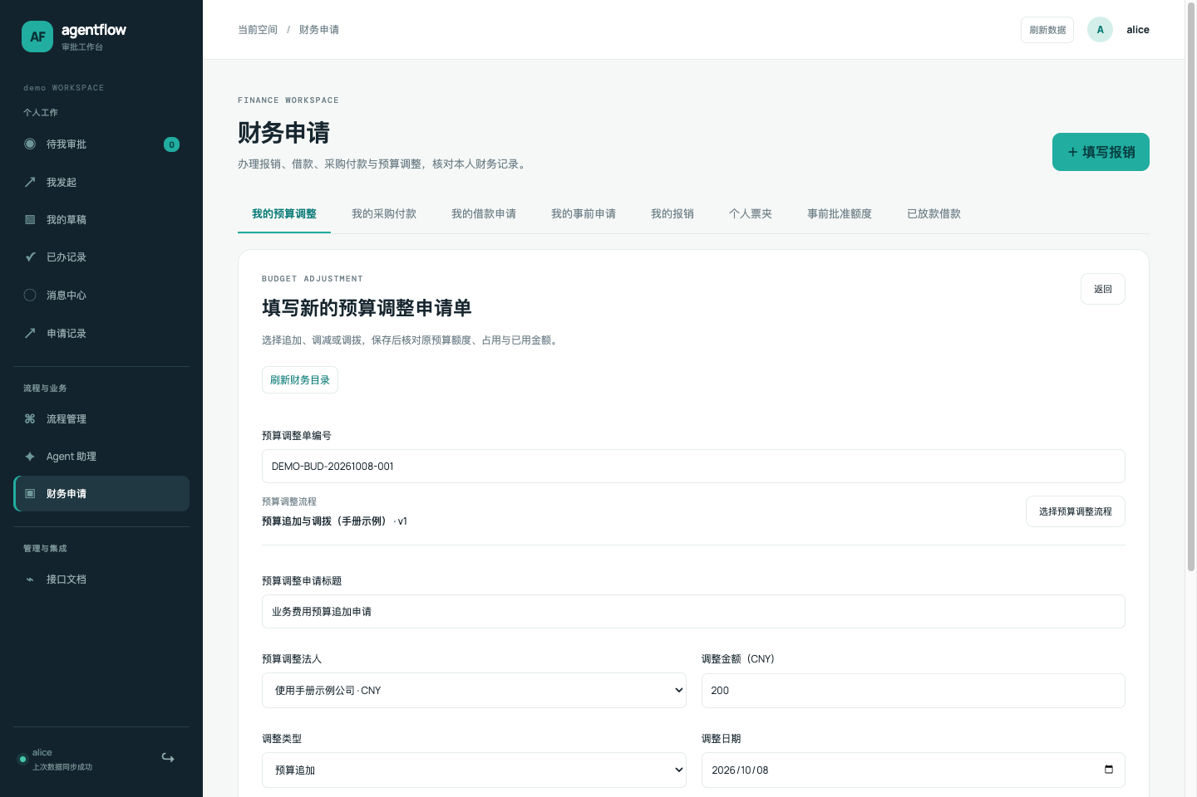
图 16：预算追加示例填写调整金额 200 元；调整类型决定需要填写的预算编号。
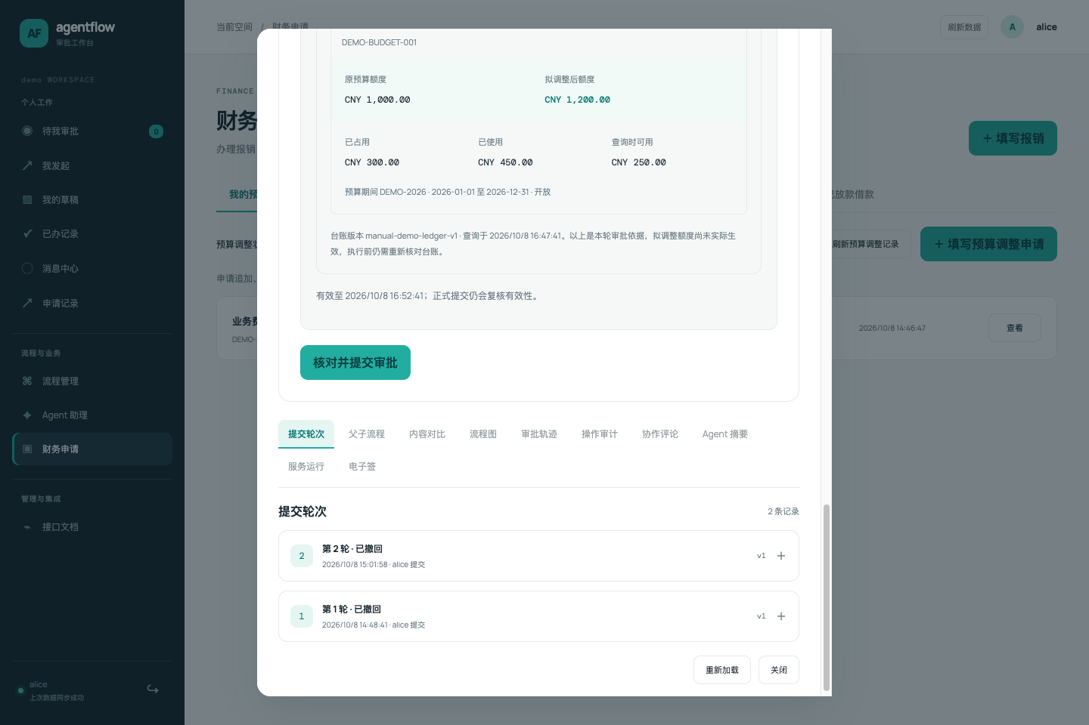
图 17：本例原额度 1000 元，已占用 300 元、已使用 450 元，查询时可用 250 元；追加 200 元后拟额度为 1200 元。拟额度仍是申请依据。
金额为法人本位币正数；标题最多 256 字、原因最多 2000 字、预算号最多 128 字，不含控制字符。换法人后重填预算编号与金额。
调减只能使用尚未占用、尚未使用部分：原额度减已占用减已使用，低于零按零可调减。调拨须同法人、同币种、同预算期间且两端不同；期间关闭禁止新提交和执行。预检发现台账不可用、余额不足或期间不同，应补正申请或交财务核对台账，重新预检。
“我的预算调整”支持状态筛选、刷新、查看和加载更多。可编辑时“填写并提交预算调整”；本人审批中可“撤回预算调整审批”，说明后确认；草稿、已退回、已撤回可“作废预算调整申请”。撤回保留本轮依据，重提开新轮；作废不可恢复，外部预算额度不因此变化。
“审批通过”后交财务独立执行。执行前重新核对最新台账，调拨两端共同成功才记为已生效。预检中的“拟调整后额度”和审批批准都不能直接当作已生效预算。

6 票夹、批准额度与借款余额

6.1 上传、查看与恢复发票原件
进入“财务申请 → 个人票夹”，点击“选择发票原件”，核对文件名与大小，再“确认上传原件”。支持 PDF、OFD、PNG、JPEG、XML；实际单文件大小、个人累计次数和字节上限以页面为准，历史及未完成上传也计入累计。
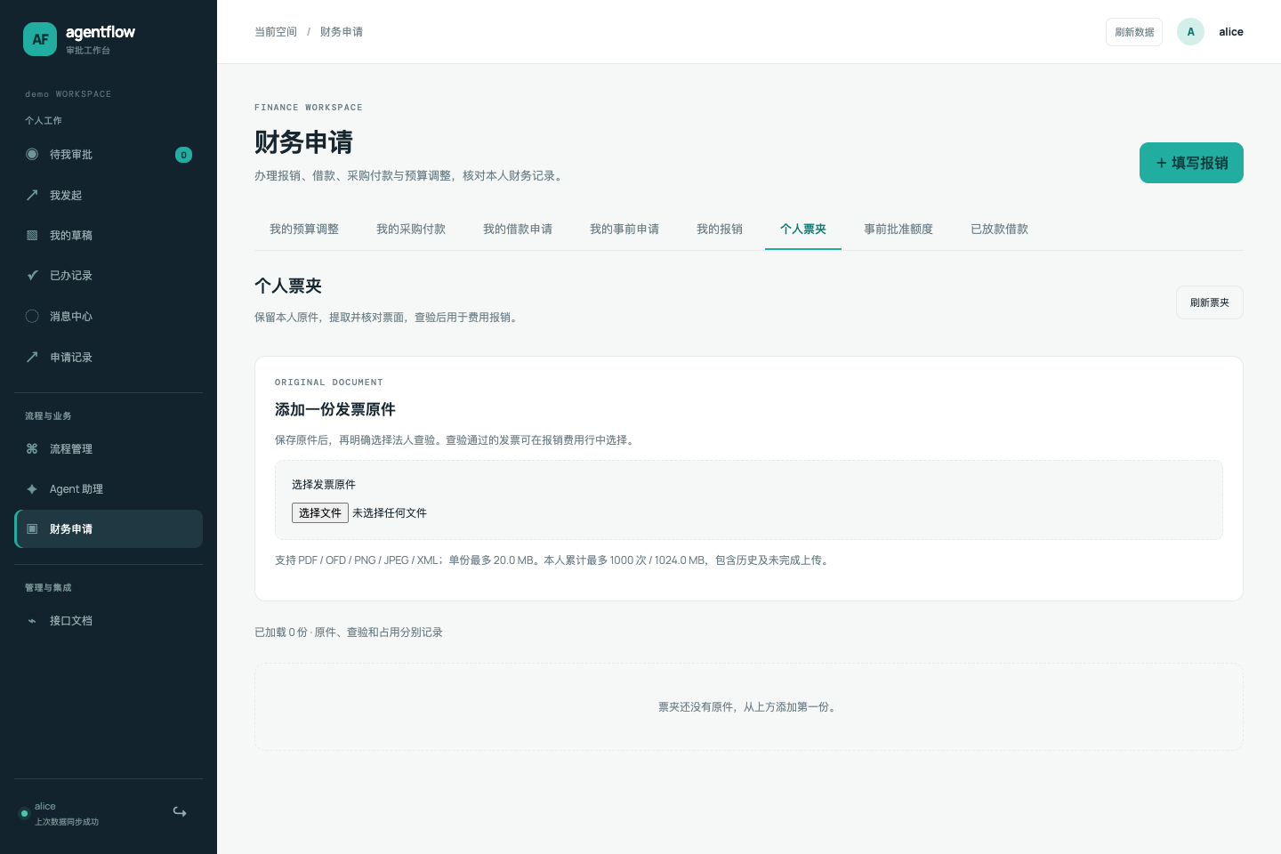
图 18：个人票夹的添加原件入口。上传后，可在票据列表分别查看原件、查验和占用状态。
上传完成后可“查看与处理”“刷新票据”“下载发票原件”，更多材料用“加载更多票据”。上传结果未知时“继续原上传”，使用同一原文件和原登记；文件摘要/大小不一致不能恢复。原件成功保存只是上传结果，还须正式查验才能按条件引用报销。

6.2 票面确认、正式查验与引用资格
票面提取：在详情“提取票面，逐项核对”中先核对处理来源。结构化 XML 可“提取本地 XML 字段”；其他方式按页面提示发送完整 XML、完整原文件或 OFD 全部页面。查看目的地、发送内容并勾选确认后再提取。排队或执行中刷新本条结果，不重复发送。
提取完成后对照原件、原始值与来源，逐字段勾“保存本人确认值”，必要时改确认值，再“保存勾选字段的确认值”；也可“放弃本次结果”。该确认只保留本人核对值，正式查验、财务金额和占用仍各自办理。未保存复核仅在当前页面会话，刷新或关闭浏览器会丢失。完整发送与辅助带入说明见第 11 章。
正式查验：在“核对法人，查验票面”选择“票面买方法人”，核对实际查询目标，点击“核对并查验”或“核对并重新查验”，再“确认发送原件查验”。使用“刷新查验状态”“查看查验历史”核对结果；已经确认的买方法人固定，重新查验仍使用该法人。
报销引用还需原件就绪、当前查验通过且有效、同法人及占用允许。旧查验成功不能保证当前费用预检通过。票据已占用时，有权限会显示报销单号、轮次和行；无权查看或来源暂不可用时，按提示交财务核查，不应猜测归属或重复占用。

6.3 查询与关闭事前批准额度
进入“事前批准额度”，查看来源申请、批准行、批准额、控制方式、阈值/参考金额、余额、预留和已使用；“查看来源申请”追溯原计划。
严格控制和历史硬上限按硬上限办理；容差控制显示阈值，累计超阈值需说明和独立审批；“不限制额度”仍显示参考金额。累计使用包含同批准行的其他报销，具体以当前余额和预检为准。
不再使用剩余额度时，点击“关闭剩余额度”，填写 1 至 2000 字“关闭原因”，再“确认关闭额度”；暂不办理可“暂不关闭”。关闭不可撤销。关闭后不能新增或增加占用，已有预留继续结算或释放，原批准结果保留。结果冲突先刷新本人额度，结果未知先恢复原操作。

6.4 查询已放款借款与还款
“已放款借款”只显示实际放款。核对“实际放款”“可用余额”“当前预留”“已报销冲销”“净有效还款”“累计原收款”“还款已退回”“原放款已退回”“未还款”。预留尚未完成冲销，不能据此认定欠款已结清。
借款详情的“借款还款与结清”可“刷新还款记录”，查看已确认还款的收款、资金流水/凭证、日期和确认人；可读更早还款、原还款复核和放款退回记录。付款、凭证或还款待核对时，后续使用暂停，原记录保留，由财务核对。
员工还款后，把原收款编号和材料交财务办理。“查询还款凭据”“核对并确认还款”仅符合当前财务资格且非借款本人者办理；员工查看已确认记录并刷新余额。

7 审批队列与任务办理身份

7.1 查询并打开待办
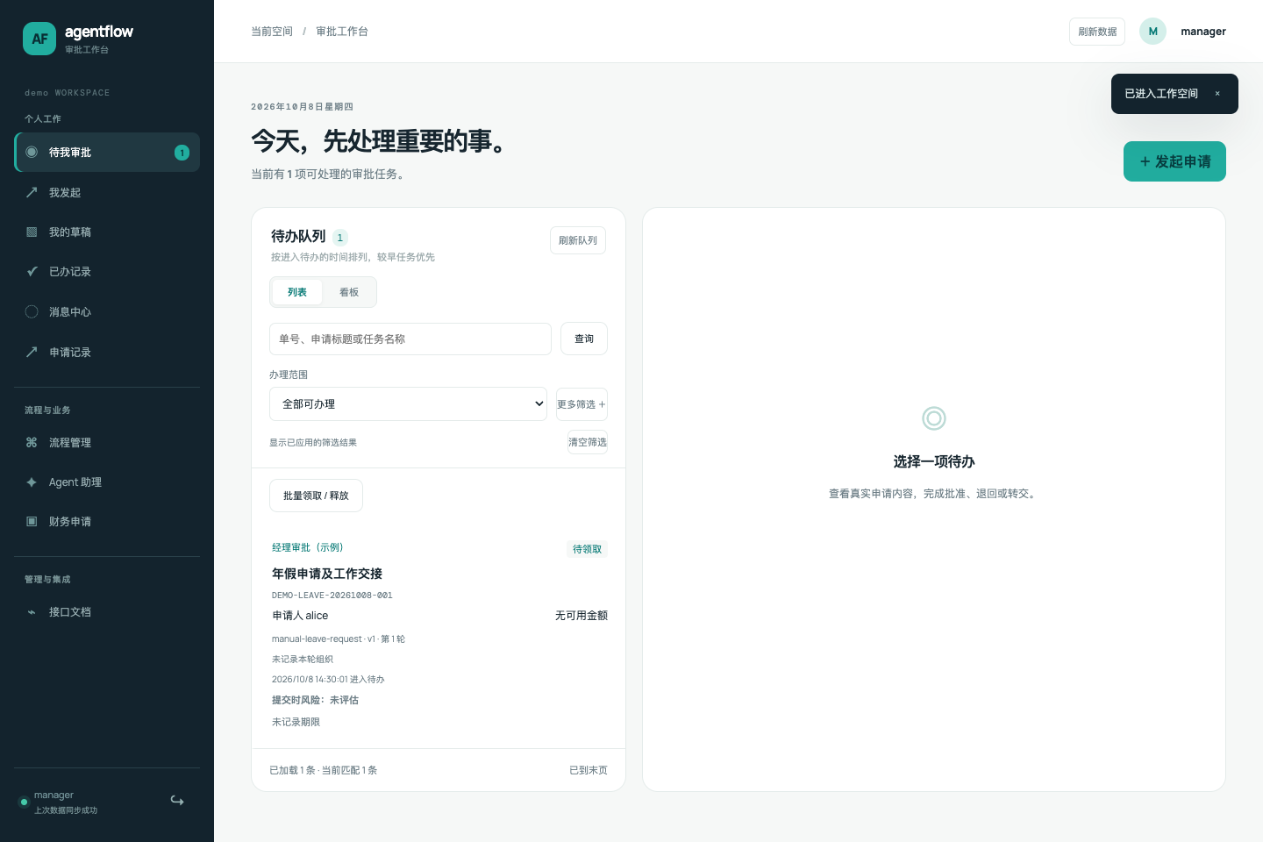
图 19 待办队列：按办理范围及更多条件找当前可办理任务。
1. 进入“待我审批”，选择“列表”或“看板”。
2. 输入单号、标题或任务名称；办理范围可选“全部可办理、指派给我、待领取、待我回交”。
3. 需要时打开“更多筛选 ＋”，选择流程、精确申请人、本轮组织、期限、提交风险、金额范围，点“查询”。
4. 打开任务，等待重新核对权限和申请版本，再检查详情。
队列较早任务优先。看板分“待领取、已指派、待回交”，列数仅为已加载条数，有“加载更多”则继续读取。条件改动后查询才生效；无结果可“清空筛选”或“刷新队列”。组织按本轮任职名称匹配，金额只匹配可识别数值。未评估和规则未命中不等于低风险。
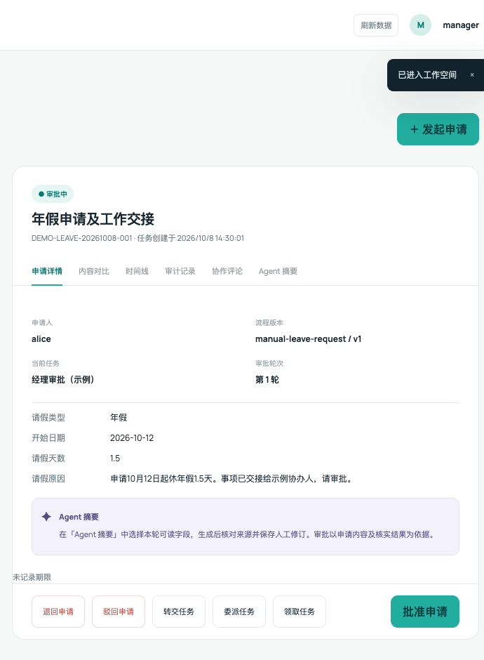
图 20 任务详情：核对申请材料、当前任务与审批轮次后办理。

7.2 领取、释放与有效身份
单人候选任务可“领取任务”，明确由本人接手；当前处理人可“释放任务”回到候选状态。这两项不产生审批结论。具有当前候选权限时也可直接决定，系统会记录实际处理人，不要求所有任务先领取。
本人须有当前有效审批资格、任务指派或候选关系；代理须满足有效授权。管理员、历史办理人或能看到申请的人不能据此处理当前任务。任务已被他人领取、转交、结束或版本更新时，刷新后重新核对；不能沿旧列表继续发决定。

7.3 批量领取或释放
1. 在队列点“批量领取 / 释放”，选择本次操作和已加载任务，每次最多 20 项。
2. 点“核对已选 N 项”，检查可办理、不可办理及跳过记录。
3. 填 1 至 500 字符办理说明，再“确认领取 N 项”或“确认释放 N 项”。
4. 逐项核对结果，关闭面板回刷新后的队列。
每项单独授权、保存结果，整批可能部分成功。某项结果未知时后续不再发送，关闭面板后用“恢复上次操作”，其余任务重新选择。批量功能只领取或释放，不批量批准、退回或驳回。

8 批准、退回、驳回与协作审批

8.1 批准当前任务
前提：当前允许作决定，申请和任务已重新加载，财务专用检查要求已满足。
1. 阅读申请详情、附件、提交轮次和相关审计；需要时比较补正内容。
2. 点“批准申请”。有代理选择时核对“办理身份”。
3. 填选填“批准意见”，点“确认批准申请”。
4. 核对操作成功提示、申请当前状态及已办记录。
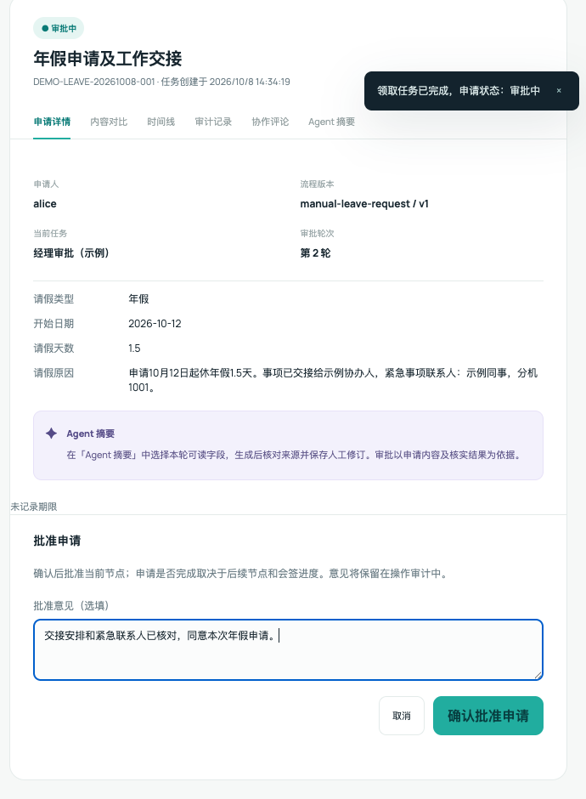
图 21 批准确认：当前节点办理结果与整单后续进度分别核对。
批准只完成当前节点。还有后续节点、并行或会签时申请可继续审批中；财务单据已批准也不代表款项到账。

8.2 退回或驳回
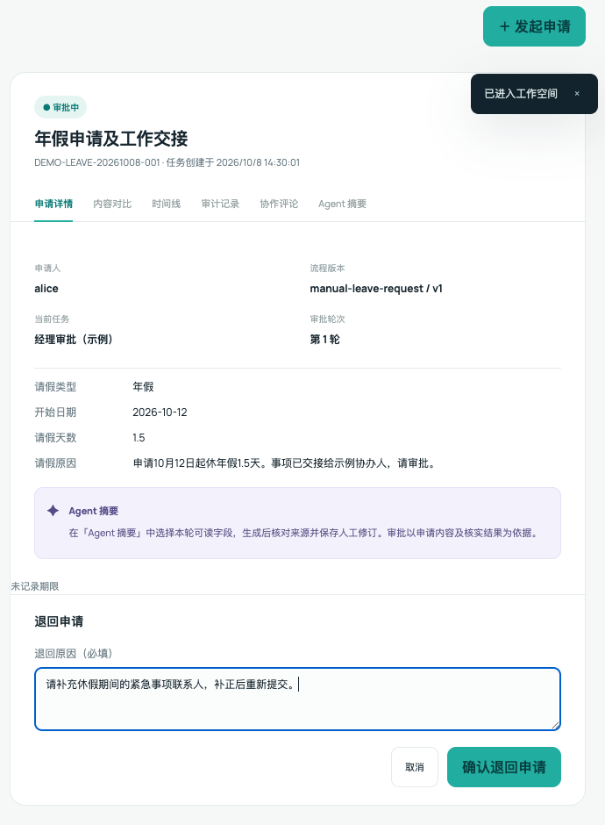
图 22 退回处理：原因必填，写明需要补正的材料或内容。
需申请人补充后重提时，点“退回申请”，填写“退回原因（必填）”，核对后“确认退回申请”。本轮待办停止，申请人按第 3.2 节补正重提。
决定终止原申请时，点“驳回申请”，填写“驳回原因（必填）”，再“确认驳回申请”。原申请不能按退回方式修改重提。两项都先确认任务和材料；没有原因不能执行。操作后核对状态与留存意见。

8.3 转交、委派与回交
动作 | 责任归属
转交任务 | 接收人继续作审批决定
委派任务 | 接收人核实并回交，原责任人作最终决定
填写意见并回交 | 受托人完成协助，申请继续审批中

1. 当前任务允许时点“转交任务”或“委派任务”。
2. 等实时“接收人”名单，选另一个可用审批账号；说明选填。没有可接收账号时不能自行填任意姓名，先核对组织资格和职责限制。
3. 点对应确认按钮，核对成功提示和任务当前归属。
4. 受托人到“待我回交”，阅读材料后点“填写意见并回交”，填写必填处理意见，再点击显示原审批人账号的回交确认按钮，例如“确认回交给 manager”。
5. 原审批人读审计中的受托意见，继续批准、退回或驳回。
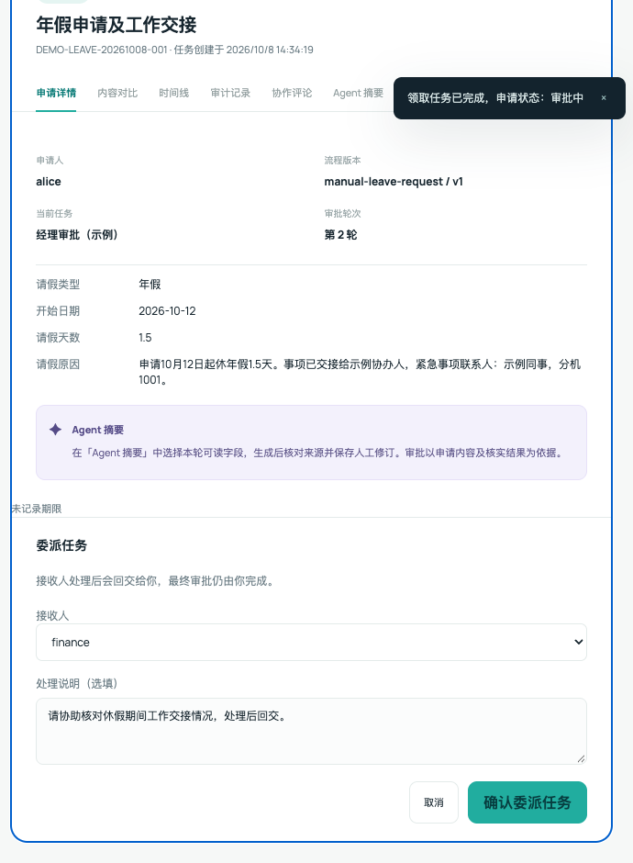
图 23 委派处理：接收人协助核实，最终责任仍属原审批人。
接收人须同租户有效且不是本人。受托期间只能回交，不能作最终决定或再次转交、委派。原责任人缺失时，请管理员核对原分配，不自行替换。

8.4 会签与人员增减
全员会签须全部必要责任人同意；任一或按比例方式达到人数门槛后结束其余待办，不给未办人员补同意。按比例人数向上取整。达标前任一驳回结束本轮。
会签责任固定，不允许领取、释放或转交；可委派协助，再由原责任人决定。本人直接承担全员会签责任且页面允许时：
1. 点“查看与增减会签人”，读当前未决任务、已同意人员及“节点开始时的名单”。
2. 点“增加会签人”或“移除会签人”，选择目标。
3. 填必填“变更原因”，最多 2,000 字符，点“确认加签 / 确认减签”。
4. 核对必要人数、未决任务和操作审计，再继续本人的审批。
加签会创建实际必要审批任务，最多 100 名；不能重复加入已承担或完成本节点责任的人。减签不能移除自己、最后一张必要待办、已完成意见或仍在委派中的任务。项目负责人会签名单固定，不可增减；任一、比例会签门槛固定，不提供普通增减操作。

8.5 使用有效审批代理与期限
管理员维护直接代理授权后，审批者在决定表单的“办理身份”选“以本人审批职责办理”或“代理某原审批人办理”。只有代理权时应明确原审批人；多份代理必须选本次依据，核对有效至时间。
通用任务动作中，代理只允许批准、退回、驳回，不代领、释放、转交、委派、回交或增减。提交时再次复核期限和范围，审计同时留实际办理人与原审批人。财务阶段还需代理人自己的财务角色，授权不会继承他人的系统角色。原件签收、费用核减等专用动作还需满足第 9 章当前节点的独立资格与条件。代理过期刷新任务后处理，不按本人职责绕过失效依据。
任务期限从各自创建时刻按绑定工作日历起算，转交、委派、回交不重新计算。已超时并不自动批准；配置的超时、升级提醒在消息中心查询。管理员暂停后保留原待办和意见，恢复接续剩余时长，已超时仍超时。

9 财务审批节点的额外核对

9.1 根据业务核对固定依据
审批者从实际待办打开单据，确认业务、当前轮次、办理身份及可读材料，再按第 8 章办理当前任务。各类关注点如下：
业务 | 当前审批前重点核对
事前申请 | 用途、类别、日期/城市、金额与换算、成本分摊；计划总额与后续余额的区别
费用报销 | 申报/核定金额、可抵扣税额、票据及查验、成本/项目、事前累计、借款抵扣、账户、纸件和预算
员工借款 | 用途、金额、归还日、法人及本人账户，页面逾期控制说明
采购付款 | 原应付未结余额、供应商/账户、合同、订单、验收、发票匹配、挂账/预算凭据
预算调整 | 调整方向、预算号、期间、原额度/占用/已用/可调减余额及拟额度

报销中的“项目负责人依据”保留本轮提交任职及项目责任。申请人兼负责人时按本次任职上溯直属主管，同人多项目保留映射并合为一份会签责任。审批者在实际任务核对项目分摊；该依据面板不是修改项目负责人的入口。
“事前额度依据”“跨单路由依据”固定本轮事实，后续核减或规则改版不会覆盖。未记录、未配置、明确关闭与已检查是不同结果；不能把无记录当成已排除风险。跨单路由金额用于业务路由，财务审核和付款使用本单财务金额。
“预算审批依据”区分需要例外审批、人工授权已记录但尚无实际确认、实际预算已确认。需例外时由当前预算负责人在任务办理；批准后仍须实际预算确认。已确认的原预算可能使该节点自动通过，查看实际记录判断。

9.2 逐项签收纸质原件
仅当前纸件收单节点可决策人或有效代理、且本轮要求纸件尚未签收时，提供“确认原件签收”。
1. 打开该按钮，逐项核对“报销单纸质材料”及各费用行各份票据材料。
2. 勾选实际收到项，填写“操作说明”。
3. 齐全后确认签收，刷新核对“本轮原件已签收”及签收人/时间。
4. 继续按第 8 章完成当前节点审批。
有缺件不能签收，可“缺失并退回”，缺失项带入退回草稿；还需核对原因并正式确认退回。签收不替代电子原文件，点击“批准申请”不会自动签收。委派待回交期间不能办理；代理选项出现时核对办理身份与有效期。

9.3 财务审核任务中的核减
本节适用于当前财务审核任务办理人。纸件已就绪、当前金额实际预算确认且授权有效时，才可“核减费用”。
1. 打开“核减费用”，填各行“核减后含税额”“核减后可抵扣税额”。
2. 选择各行核减原因，可“统一填写原因（可逐行调整）”，再填操作说明。
3. 核对“核减预览 · 尚未保存”的原申报、核减后核定、借款冲销和应付余额。
4. 点击“确认财务核减”，刷新核对新增核减记录和当前金额。
5. 等本次预算调整确认后，再办理当前任务审批。
至少减少一行的含税额或税额，只能减少当前核定金额，税额不高于含税额。原始申报保留，借款抵扣随核定额减少。保存核减不等于已批准；预算调整待确认时不能批准当前任务。委派待回交、代理到期、版本变化或纸件未齐时，先处理相应条件再刷新。

9.4 费用风险解释与人工复核
风险解释辅助审批者核查所选费用，仍需独立办理任务审批。
1. 在“费用风险解释与复核”选择本单费用行。需要对照时按单号/标题“查找对照单”，“添加并核对明细权限”，选择同申请人、同法人对照行；最多 20 单、合计 200 行。
2. 按需选择工作日历；不选表示不判断非工作日。点击“预览本次发送内容”。
3. 查看可发送费用事实、范围与查验覆盖，逐项查看原文，核对目的地，勾选后“发送所选内容并生成解释”。
4. 刷新记录或本条解释，核对实际发送来源、解释、局限与检查建议。
5. 勾选认可条目，填写可选复核说明，“记录采纳所选解释”；不采用时“放弃本条解释”。再回到当前任务办理。
同日、非工作日或票号相邻本身不构成违规。结果只覆盖选择范围，来源或权限变化导致当前不可采纳时，不沿用旧结论。未提交选择可清除；采纳仅记录人工判断，不会自动批准、退回、核减或改变业务状态。

10 进度、历史与协作记录

10.1 查当前申请与办理记录
从“我发起 / 已办记录 / 申请记录”打开原申请，先核对当前状态，再查历史。已办记录的“办理后”状态属于那次操作；页面的“申请当前状态”可能已继续变化。“申请记录”支持关键词、状态、申请人、流程及版本、创建日期，修改条件后点“查询申请”。创建日期筛选按 UTC 且包含首尾两天，显示时间按设备时区，查询跨日记录时注意该差异。

10.2 提交轮次、内容比较、流程图与审计
在“提交轮次”展开目标轮次，读提交人、时间、绑定版本、任职、风险、内容和处理意见。旧轮次只读，修改当前申请不会覆盖；保存草稿尚未产生提交快照，缺失的早期记录不会补写。
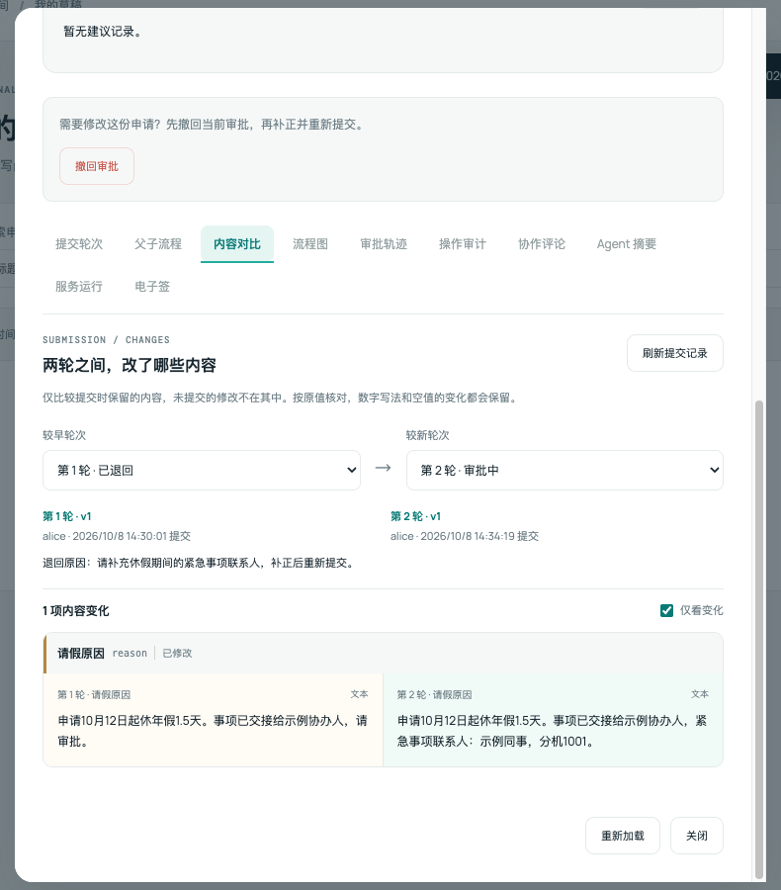
图 24 内容对比：比较提交快照，核对退回后的实际补正。
在“内容对比”选较早和较新轮次，可勾“仅看变化”，再核对修改值和配置变化。至少两轮才可比，未提交修改不参与；数字写法和空值变化保留原样。
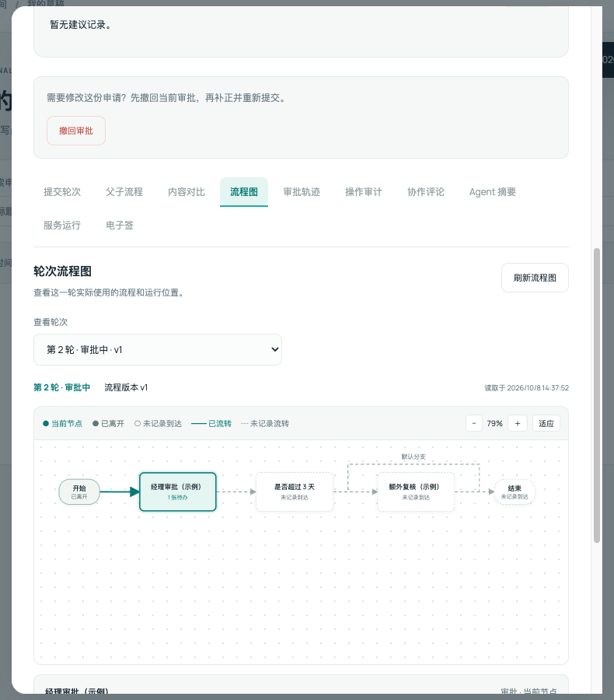
图 25 流程图：查看该轮实际到达的节点和已记录流转。
“流程图”选择轮次，点击节点看当前待办、进入和结束记录，可缩放或“适应”。实线为已记录流转，虚线为未记录流转；“已离开”不等于审批通过，结论以本轮状态和审计为准。
“审批轨迹”按发生时间看节点与申请动作；“操作审计”看真实保存操作、最新在前。选择轮次；审计可加操作类型、开始和截止时间，再“应用筛选”。核对操作人、接收人、代理依据、前后状态及意见，时间按当前设备时区输入。

10.3 父子流程与后台运行
“父子流程”选择关联轮次，使用“查看来源轮次 / 查看子流程轮次”打开已授权关联申请，打开时重新核权。尚未激活的节点不显示为已创建申请；不能因为无关联入口就推断业务已完成。先保存或取消当前编辑，再导航。
“服务运行”选择轮次、刷新运行记录，查已进入后台节点的结果。结果待确认或持续失败时，将“查看操作编号”中的原编号交流程管理员处理。审批已暂停时原待办、意见保留，需管理员恢复；员工和审批者不自行终止后台操作。

10.4 追加协作评论与提醒
前提：有该申请读取权限，且当前状态审批中。其他状态可读已有评论。
1. 在“协作评论”填 1 至 4,000 字符补充说明。
2. 需要提醒时点“@ 选择或核对提醒对象”，查询并勾选当前可提醒账号，最多 20 人。
3. 核对内容和对象，点“追加评论”，检查保存提示。
4. 按“记录时的轮次”筛选历史，需要时“加载更早评论”。
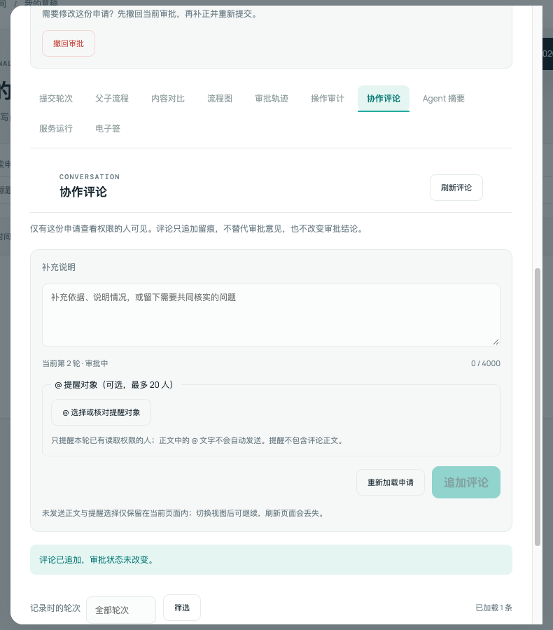
图 26 协作评论：沟通记录与审批决定分别保存。
评论只追加留痕，不改审批结论。正文写 @ 不自动发送提醒；选择名单仅含本轮已有读取关系的他人，提醒不带评论正文。未发输入只留当前页面，刷新会丢失。申请变化时，先“重新加载申请”，核对后“已核对，使用最新版本”，重新选择提醒对象，再发送；也可“清空草稿”。

10.5 消息与个人通知偏好
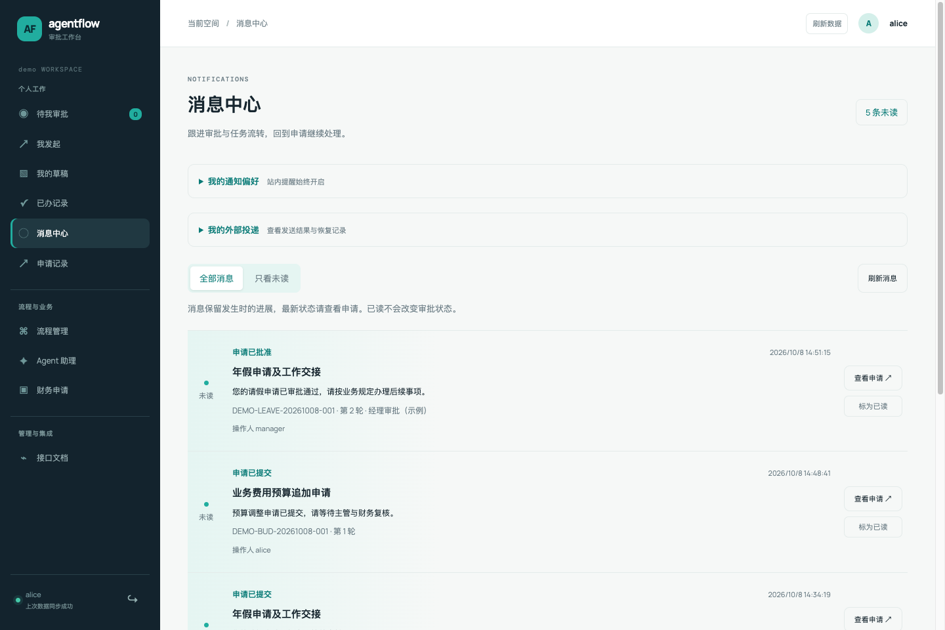
图 27 消息中心：查看进展、返回原申请并设置个人外部提醒。
点“全部消息 / 只看未读”选择范围，“刷新消息”取最新记录，点“标为已读”确认阅读。已读不审批，消息状态属于发生时，最新结果到原申请核对。“查看待办”实时复核任务；旧任务已变化时回到申请查询。“查看抄送”是对应轮次只读快照，不显示后续草稿，不授审批权。
展开“我的通知偏好”，选“邮件提醒 / 企业 IM 提醒”，点“保存通知偏好”。站内常开，外部初始关闭；须渠道接通并绑定本人账号才发送新消息，开启不补发旧消息，关闭停止尚未开始发送提醒。保存不表示送达。
展开“我的外部投递”，筛选渠道、状态，点“查看投递详情”查历史。“服务器已受理”还需通过相应渠道核实送达。允许重试时填 1 至 1,000 字符原因，勾核实原投递；结果未知时额外接受可能重复提醒，再“确认重试”。原同意、接收资格或目的地失效时交管理员核查，不更换地址补发原记录。

10.6 电子签授权与结果
前提：当前已批准轮次有可读且上传完整的附件原件，当前账号有启用的具名签署资料，组织资格与签署存储可用。审批通过本身不授予签名或印章使用权。
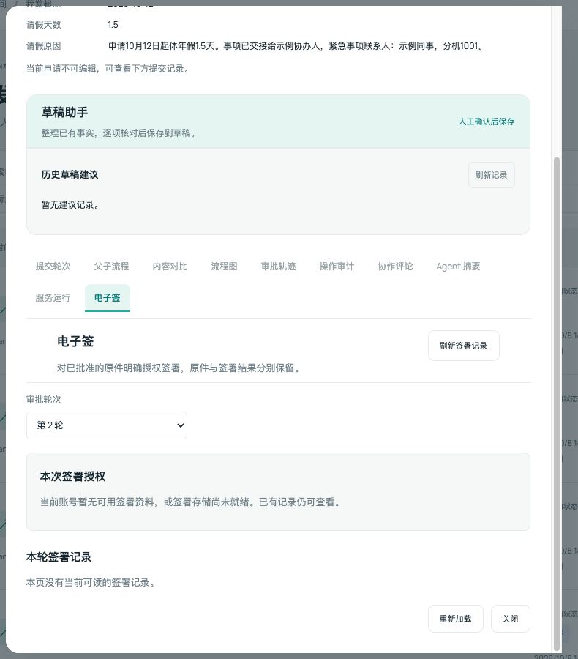
图 28 电子签：核对当前轮次、签署资料和原件；不可用原因按页面提示处理。
1. 在“电子签”选审批轮次，勾原件、选择签署资料。
2. 填用途及首次发送有效分钟，点“核对本次签署”。最多 10 份，单份 16 MiB、合计 32 MiB，用途必填、最多 1,000 字符，有效期最多 24 小时。
3. 再核对文件、资料版本、用途和截止时间，勾本次授权确认，点“确认授权签署”。本次授权用于把所选原件发送到配置的签署服务。
4. “刷新签署记录”，打开原编号查结果；全部保存完成后“下载签署结果”，原件可单独“下载原件”。
无资料、原件或存储时按提示交管理员核对。结果待确认/查询中沿原编号等结果，不重复授权。“正在收集 / 正在保存签署结果”还不能下载完整结果。仅原发起人能取消尚未发送的授权：打开原签署记录，点“取消尚未发送的签署”，核对原记录及未发送状态，勾选取消确认，再点“确认取消签署”，刷新核对结果。已发送或未知继续查原记录，授权过期只拦尚未发送部分。

11 Agent 助理与数据确认

11.1 当前待办摘要
前提：本人当前可作批准决定，模型服务已配置，所选本轮材料允许发送。
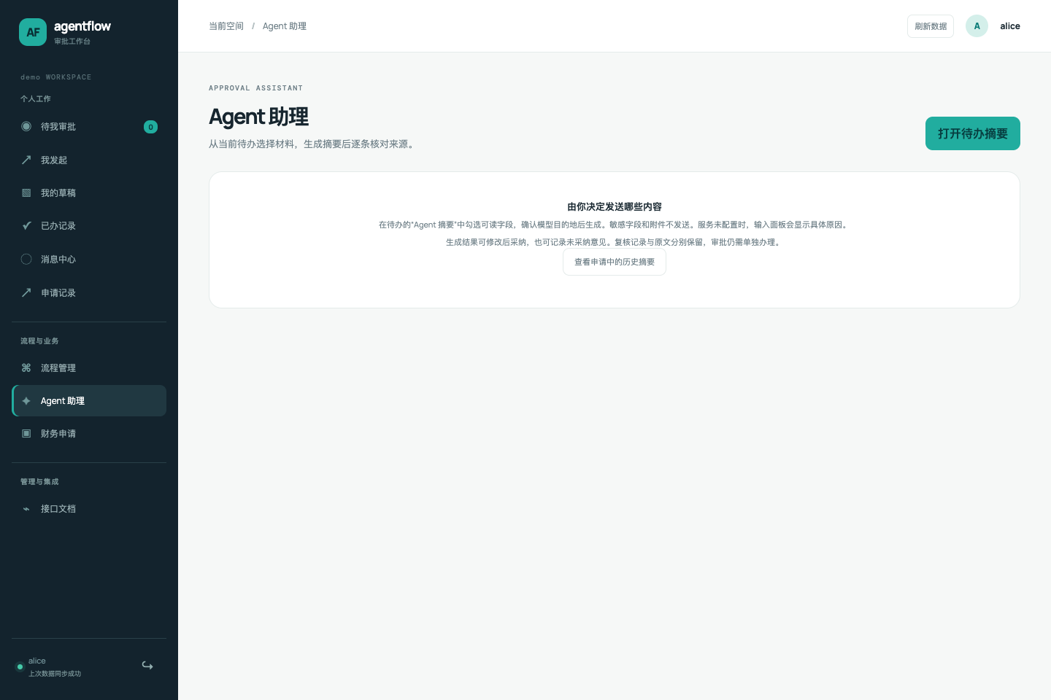
图 29 Agent 助理：从真实待办进入摘要，配置未启用时按提示处理。
1. 在“Agent 助理”点“打开待办摘要”，或打开任务的“Agent 摘要”页签。
2. “刷新输入目录”，核对服务、模型及目的地，勾需要发送的来源；最多 64 项、合计 64 KiB。
3. 点“生成所选内容摘要”，刷新记录等生成结果。
4. 对照“模型原文”及同轮来源，修改“人工修订稿”，再“采纳修订稿”，或“记录未采纳”。
仅发送所选可读内容，敏感、隐藏、脱敏字段及附件不进入摘要。模型未启用/不可用时按显示原因交管理员，不能把等待执行写成生成完成。采纳保留人工稿和原文，不自动审批；申请或待办变化后旧摘要不能采纳。自报置信度、来源绑定仍需人工核实。

11.2 普通表单草稿助手
前提：本人普通申请可编辑并配置了表单，模型服务可用。
先“保存修改”，在“草稿助手”填“本次生成要求”，最多 8,000 字符；勾需要发送的已有字段，核对目的地，点“发送所选内容并生成建议”。等待并刷新当前建议，逐项对照原值和来源，勾选要保存字段、必要时修改值，再“保存勾选字段到草稿”或“记录未采纳”。
只保存明确选中值，其余保持原样，尚未提交。敏感字段、附件和受限明细不参与。申请版本或状态变化时不能采纳旧建议；助手仍有本地输入时先完成或“清空本地助手输入”，再改或提交申请。

11.3 财务辅助的核对与采纳
财务页面的辅助入口与普通摘要各有输入和结果。使用前保存当前编辑，核对页面显示的发送原文、范围及目的地，再作发送确认。具体业务编辑见第 5 章，票夹见第 6 章，风险核对见第 9 章。
功能 | 员工或审批者如何核对 | 采纳后的实际结果
按行程生成费用草稿 | 填要求、日期、城市、用途，选允许类别、成本中心/项目；预览并确认发送；生成后逐行核对 | 追加确认行，金额与分摊金额仍需填写、保存、预检
从确认票面带入 | 选费用行、本人原件和已确认记录，逐字段勾选；改变币种需额外确认 | 改未保存输入，不自动引用发票、不换汇；开票日不当发生日，票面税额不当可抵扣税额
提取票面 | 先“重新核对来源”；结构化 XML 可本地读字段，其他路径按页面确认外发原文/原件范围；逐字段核对后保存本人确认值 | 仅保存确认值，正式验票、报销占用和财务金额另行办理
预检解释与补正建议 | 保存和预检后刷新目录，选择原结论、问题及必要费用行，核对原文再发送；最多 20 问题、64 来源 | 采纳仅留人工意见，自己补正、保存并重新预检
借款冲销建议 | 核对已放款、预留、其他占用及待核对冻结，确认采用的冲销明细 | 替换草稿冲销后仍须保存和重检，不自动清偿
审批费用风险解释 | 明确本单/对照单行，同申请人同法人；最多 20 单、200 行；核对可发送事实、范围与查验覆盖 | 逐项采纳或放弃供人工检查，不自动判违规或批准

11.3.1 从本人已确认票面带入金额或币种
1. 在可编辑报销的“从已确认票面带入金额或币种”中，选择目标费用行，再选择本人票夹原件及对应已确认记录。
2. 对照原件、确认值和来源，逐字段勾选本次要带入的值；改变币种时完成额外确认。
3. 点击“带入勾选字段，继续编辑”，检查费用行的本地输入，再补全日期、金额、可抵扣税额和分摊。
4. 按第 6.2 节完成正式查验，再按第 5.2 节“关联资源”在目标费用行引用发票，保存费用草稿后重新预检。
带入只改未保存输入，不自动引用发票，也不执行换汇。开票日期和票面税额应分别核对，不能直接作为费用发生日和可抵扣税额。

11.3.2 按行程生成费用草稿
前提：当前报销可编辑、已保存；服务及允许目录可用。
1. 在“按行程生成费用草稿”填写要求、行程日期、城市和用途，勾选允许使用的费用类别、成本中心及项目。
2. 点击“预览将发送的内容”，核对原文、范围和目的地，勾选发送确认，再“发送所选内容并生成建议”。
3. 等结果后逐条核对，选择“新建此行”，核对建议类别和成本分摊对象，再点“记录逐项确认”。
4. 点击“填入费用草稿”，核对新增行，手工填写金额和分摊金额，再保存并预检。
只追加人工确认的行，金额不会由建议直接提交。目录、原单或有效期变化时重读来源，不能填入旧建议。

11.3.3 预检解释与补正建议
前提：已保存报销并取得预检结果，发送目录及服务可用。
1. 点击“刷新发送目录”，勾选原检查结论和需要解释的问题，按需附选费用行；最多 20 个问题、64 项来源。
2. 核对所选原文与目的地，完成确认后“发送所选内容并生成解释”。
3. 等结果并对照原问题、原文和来源，勾认可条目，“记录采纳所选解释”；不用时“放弃本条解释”。
4. 回费用编辑页自行补正，重新保存、预检，再核对是否满足正式提交条件。
采纳只留存人工意见，不自动修改金额或使检查变通过；原检查和来源变化时重新核对，不沿用旧解释。

11.3.4 采用借款冲销建议
前提：当前费用预检可用，借款已实际放款且资源可用。
1. 查看“先冲销较早放款的借款”，核对每笔借款、可用余额、本次抵扣及提示。
2. 点击“核对并采用建议”，核对将替换的草稿冲销明细，再“确认替换草稿冲销”。
3. 检查替换后的借款选择与金额，必要时调整，保存并重新预检。
建议最多 50 笔，按放款日期从早到晚、同日按借款编号排列，并考虑本单预留、其他占用和待核对冻结。确认会替换本次草稿的原冲销选择，尚未形成实际清偿。
票面提取的确认与查验见第 6.2 节，审批费用风险解释见第 9.4 节。以上解释和建议均需独立核对后继续相应业务操作。

12 财务与其他角色后续交接

12.1 批准后查询什么
员工从相应业务列表“查看”，核对批准轮次，再看当前可读财务进度；审批者可从获授权的申请详情查询。每一步以实际状态和回执判断：
事项 | 后续接手与核对结果
事前申请 | 最终批准形成额度；员工在批准额度核对余额后引用报销
报销/借款挂账 | 财务会计处理；“已过账”只确认挂账，后续付款与结算独立
员工或供应商付款 | 财务复核/授权，独立出纳办理；实际到账以银行确认结果为准
付款凭证 | 依据成功回单入账；凭证准备/查询/重发不会再次付款
报销核销 | 分别核对发票、额度、借款冲销与预算实际占用是否完成
借款还款/退回 | 财务核对原收款、会计记录及复核，员工查看已确认还款与未还余额
预算调整 | 财务重新读取最新台账并执行，调拨两端共同成功才生效
电子归档 | 本轮资料齐全后后台归档，获授权读者下载本轮档案包

财务已授权、出纳已登记执行、已进入付款队列或“付款结果待确认”，均应继续核对资金结果。全额借款冲销或零应付可以没有现金付款，仍要确认结算依据；这类结算不生成付款凭证。

12.2 报销结算与档案查询
批准后在对应区域使用“刷新挂账凭证状态”“刷新付款凭证状态”“刷新付款状态”“刷新结算状态”“刷新归档状态”。结算页面区分本轮资源核销和预算实际占用；一个阶段完成不能替代全部结果。
电子档案包括本轮报销、审批轨迹、核减记录、会计凭证、付款回单和发票原文件。已归档时“下载本轮档案包”，包内包含清单校验文件。归档等待提示可能指向付款/凭证/预算/纸件/原文件，按提示交对应财务或文件存储管理员核对。后续争议按当前财务记录办理，原档案保持历史内容。

12.3 发现错误后交给谁
- 目录、账户或原财务依据问题：提供单号、法人、当前提示及有关主数据/原收款/应付编号，交财务或主数据管理员；系统目标/文件存储不可用交管理员。
- 流程、节点或明细读取问题：提供所选流程版本、当前节点和提示，交流程管理员，补正后重新预检。
- 批准后取消报销：员工提供原单和原因交财务核对。“撤销已批准报销”须符合财务资格；凭证开始外发或已登记付款/核销后，不能直接撤销，要核对原金融记录及后续调整。
- 付款或预算结果未知：保持原单和原操作，先恢复未确认请求再刷新。财务、出纳核对原结果；员工不能通过新建同额单据推定旧操作已失败。
联系处理人时，应说明“当前在哪一阶段、页面显示什么、上次操作是否已确认”，便于对方接续同一笔业务。

13 常见问题、检查单与按钮索引

13.1 按现象定位
现象 | 先检查 | 处理办法与交接
找不到流程或无法重提 | 原流程版本是否已发布、允许新发起 | 流程管理员核对原版本；旧申请不会自动换新版
保存成功没有待办 | 是否只保存草稿/修改 | 普通单继续提交；财务单按预检和正式确认流程办理
已退回但草稿列表找不到 | 我发起的状态筛选 | 到“我发起”打开原单，看原因后补正重提
任职为空或提交被拦 | 本人有效任职、原版本及子流程任职要求 | 刷新/重试读取，管理员维护法人、部门、岗位与有效期
附件未完成或不能提交 | 原文件、上传状态、容量、引用是否保存 | 恢复原文件上传并保存；存储问题交管理员
待办消失或没有决定按钮 | 队列筛选、当前角色/资格、任务归属、委派或代理 | 刷新任务；受托任务先回交，失效授权交管理员核对
任务“申请已更新” | 当前版本和实际已办记录 | 重新加载、核对最新材料后决定，不自动再发旧意见
费用预检可用但无法正式提交 | 单据、任职、会计日、检查有效期是否变化 | 重新保存、预检并确认，资源问题交财务核对
发票/额度/借款不可引用 | 当前查验、同法人、有效期、实际可用余额与占用 | 按第 6 章核对；无权限来源交财务，不猜他人单据
报销撤回按钮消失 | 本轮是否已进入财务审核 | 按当前允许退回或财务交接处理，不绕过阶段限制
采纳解释后状态没变 | 是摘要、票面、预检解释还是实际业务命令 | 按各自结果再保存、重检或审批，采纳不替代业务动作
已批准却未到账/归档 | 第 12 章各后续阶段的当前结果 | 将原单和具体阶段提示交财务、出纳或存储管理员

13.2 结果未知与版本冲突
“上次操作的结果尚未确认”表示原请求可能已执行，也可能未执行。保留原页面及内容，恢复连接/原会话后点“恢复上次操作”，只核对和重试该原操作。成功后刷新业务现态，再决定下一步；恢复不自动提交或批准。
不要先改目标人、正文或金额再当原请求重试。恢复槽仅保留当前页面，刷新/关闭后须先查原单、轮次、审计和业务记录，确认是否已成功再发新操作。“申请已被更新”或设置版本冲突则先读最新版本，再明确处理保留的本地输入。

13.3 提交与审批检查单
提交前，核对身份、业务入口、标题与单号、原流程版本、必填字段、明细和附件；需任职时明确选择。财务申请额外检查当前法人/币种、资源引用、会计日、预检依据及正式确认内容。
提交后，核对成功提示、实际状态与轮次；仅保存、生成建议或预检完成不能算提交。没有待办时检查流程阶段和权限，不重复建单。
审批前，重新加载任务和申请，核对材料、旧轮次差异、代理依据及期限、会签/委派状态；财务节点完成本节点要求。退回、驳回、回交填写原因或意见；人员变化只选实时有效名单。
审批后，核对当前申请和任务结果、已办记录及审计；有后续节点继续跟进。财务阶段独立核对付款、凭证、核销、归档或预算生效，出现未知结果先恢复原操作。

13.4 常用按钮索引
菜单或按钮 | 章节
进入工作台、使用企业账号登录、重新检查 | 1.1
重新登录、恢复当前会话、仅退出平台、同时退出企业账号 | 1.3
＋ 发起申请、申请流程 | 2.1
保存草稿、继续填写、保存修改 | 2.2
添加附件、重试本次上传、选择原文件恢复、移除引用、下载 | 2.3
刷新任职、重试读取任职、创建并提交、提交申请、重试提交草稿 | 2.4
重新提交审批 | 3.2
撤回审批、确认撤回审批 | 3.3
作废申请、确认作废申请 | 3.4
列表、看板、更多筛选、查询、清空筛选、刷新队列、加载更多 | 7.1
领取任务、释放任务 | 7.2
批量领取 / 释放、核对已选、确认领取、确认释放 | 7.3
批准申请、确认批准申请 | 8.1
退回申请、确认退回申请、驳回申请、确认驳回申请 | 8.2
转交任务、委派任务、填写意见并回交、确认回交给（后接原审批人账号） | 8.3
查看与增减会签人、增加会签人、移除会签人、确认加签、确认减签 | 8.4
办理身份 | 8.5
查询申请、提交轮次、内容对比、仅看变化、流程图、适应、应用筛选 | 10.1–10.2
查看来源轮次、查看子流程轮次、服务运行、查看操作编号 | 10.3
追加评论、@ 选择或核对提醒对象、已核对，使用最新版本、清空草稿 | 10.4
全部消息、只看未读、标为已读、查看抄送、保存通知偏好、查看投递详情、确认重试 | 10.5
电子签、核对本次签署、确认授权签署、刷新签署记录、取消尚未发送的签署、确认取消签署、下载原件、下载签署结果 | 10.6
打开待办摘要、生成所选内容摘要、采纳修订稿、记录未采纳 | 11.1
发送所选内容并生成建议、保存勾选字段到草稿、清空本地助手输入 | 11.2
我的事前申请、我的报销、我的借款申请、我的采购付款、我的预算调整 | 4.1、5.1–5.5
重试财务目录、刷新财务目录 | 4.3
核对并提交审批、返回核对、确认正式提交、刷新预检结果 | 4.2
＋ 填写事前申请、＋ 添加计划行、＋ 添加分摊、保存计划草稿、开始计划预检 | 5.1
刷新计划记录、加载更多计划、填写并提交计划、撤回计划审批、确认撤回计划、作废事前申请 | 5.1
＋ 填写报销、＋ 添加费用行、保存费用草稿、开始费用预检、去处理 | 5.2
刷新标准、查看规则版本与来源、选择发票、事前额度或借款、引用发票、引用额度、选择借款 | 5.2
填写并提交报销、撤回审批、作废费用单 | 5.2
＋ 填写借款申请、保存借款草稿、开始借款预检、填写并提交借款、撤回借款审批、确认撤回借款、作废借款申请 | 5.3
＋ 填写采购付款申请、保存采购付款草稿、开始采购付款预检、填写并提交采购付款、撤回采购付款审批、作废采购付款申请 | 5.4
＋ 填写预算调整申请、保存预算调整草稿、开始预算调整预检、填写并提交预算调整、撤回预算调整审批、作废预算调整申请 | 5.5
选择发票原件、确认上传原件、查看与处理、刷新票据、加载更多票据、继续原上传、下载发票原件 | 6.1
重新核对来源、提取本地 XML 字段、保存勾选字段的确认值、放弃本次结果 | 6.2
核对并查验、核对并重新查验、确认发送原件查验、刷新查验状态、查看查验历史 | 6.2
查看来源申请、关闭剩余额度、确认关闭额度、暂不关闭、刷新本人额度 | 6.3
已放款借款、刷新还款记录 | 6.4
确认原件签收、缺失并退回 | 9.2
核减费用、统一填写原因、确认财务核减 | 9.3
查找对照单、添加并核对明细权限、预览本次发送内容、发送所选内容并生成解释、记录采纳所选解释、放弃本条解释 | 9.4
从已确认票面带入金额或币种、带入勾选字段，继续编辑 | 11.3.1
按行程生成费用草稿、预览将发送的内容、新建此行、记录逐项确认、填入费用草稿 | 11.3.2
刷新发送目录、发送所选内容并生成解释、记录采纳所选解释、放弃本条解释 | 11.3.3
先冲销较早放款的借款、核对并采用建议、确认替换草稿冲销 | 11.3.4
刷新挂账凭证状态、刷新付款凭证状态、刷新付款状态、刷新结算状态、刷新归档状态、下载本轮档案包 | 12.2
恢复上次操作 | 13.2

